**BỘ GIÁO DỤC VÀ ĐÀO TẠO**

**TRƯỜNG ĐẠI HỌC CÔNG NGHỆ ĐÔNG Á**



**BÀI TẬP LỚN**

**HỌC PHẦN: LẬP TRÌNH .NET**

**ĐỀ TÀI 1: XÂY DỰNG ỨNG DỤNG QUẢN LÝ BÁN HÀNG**

|  |  |  |
| --- | --- | --- |
| **Sinh viên thực hiện** | **Lớp** | **Khóa** |
| **Nguyễn Trí Dũng** | **DCCNTT 13.10.16** | **13** |
| **Nguyễn Trung Chính** | **DCCNTT 13.10.16** | **13** |
| **Trần Văn Nam** | **DCCNTT 13.10.16** | **13** |
| **Vũ Văn Phong** | **DCCNTT 13.10.16** | **13** |
| **Đổng Trung Đức** | **DCCNTT 13.10.16** | **13** |

**Bắc Ninh, năm 2024**

**Bắc Ninh, tháng… năm 20…**

**BỘ GIÁO DỤC VÀ ĐÀO TẠO**

**TRƯỜNG ĐẠI HỌC CÔNG NGHỆ ĐÔNG Á**

**BÀI TẬP LỚN**

**HỌC PHẦN: LẬP TRÌNH .NET**

**ĐỀ TÀI 1: XÂY DỰNG ỨNG DỤNG QUẢN LÝ BÁN HÀNG**

|  |  |  |  |  |  |
| --- | --- | --- | --- | --- | --- |
| **STT** | **Sinh viên thực hiện** | **Khóa** | **Mã sinh viên** | **Điểm bằng số** | **Điểm bằng chữ** |
| **1** | **Nguyễn Trí Dũng** | **13** | **20223155** |  |  |
| **2** | **Nguyễn Trung Chính** | **13** | **20222999** |  |  |
| **3** | **Trần Văn Nam** | **13** | **20222996** |  |  |
| **4** | **Vũ Văn Phong** | **13** | **20222998** |  |  |
| **5** | **Đổng Trung Đức** | **13** | **20222877** |  |  |

|  |  |
| --- | --- |
| **CÁN BỘ CHẤM 1**  *(Ký và ghi rõ họ tên)* | **CÁN BỘ CHẤM 2**  *(Ký và ghi rõ họ tên)* |

**Bắc Ninh, tháng ….. Năm 20 …**

**LỜI MỞ ĐẦU**

Hiện nay có rất nhiều ngôn ngữ lập trình đã được sử dụng như C, C++, C#, VB.NET, JAVA,… Cùng với JAVA thì C# đang là ngôn ngữ phổ biến nhất hiện nay, nhờ tính mềm mại của nó. Nói đến ngôn ngữ lập trình thì không thể không nhắc đến việc quản trị cơ sở dữ liệu. Lại không thể không nhắc đến hệ quản trị cơ sở dữ liệu SQL Server. Chính vì vậy, em đã chọn 2 ngôn ngữ này để tạo nên phần mềm quản lý bán hàng tạp hóa (C# kết nối SQL Server). Trong thời buổi hiện nay, công nghệ được ứng dụng vào hầu hết các lĩnh vực của đời sống và hoạt động kinh doanh buôn bán không phải là một ngoại lệ. Việc ứng dụng công nghệ thông tin vào quản lý bán hàng không chỉ tiết kiệm thời gian, tiện lợi mà còn thể hiện được sự chính xác cao và tăng năng lực quản lý. Trong quá trình tìm hiểu ngôn ngữ C#, dù đã rất cố gắng nhưng do kiến thức có hạn nên không tránh khỏi những hạn chế và sai sót. Rất mong nhận được sự đóng góp ý kiến của tất cả các bạ.

**MỤC LỤC**

DANH MỤC CÁC BẢNG BIỂU 5

DANH MỤC HÌNH ẢNH VÀ BIỂU ĐỒ 6

CHƯƠNG 1: GIỚI THIỆU VỀ ĐỀ TÀI 9

1.1.Giới thiệu về đề tài. 9

1.1.1 Giới thiệu 9

1.1.2. Mục tiêu đề tài 9

1.1.3. Phạm Vi 9

1.1.4. Phương pháp nghiên cứu 10

1.1.5. Kết quả 10

1.2 Kế hoạch làm đề tài. 10

1.2.1. Giai đoạn chuẩn bị 10

1.2.2. Phân tích yêu cầu 10

1.2.3. Thiết kế hệ thống 11

1.2.4. Phát triển ứng dụng 11

1.2.5. Kiểm thử 11

1.2.6. Triển khai 12

1.2.7. Báo cáo 12

1.3 Các công nghệ sử dụng. 12

1.3.1. Môi Trường Phát Triển Tích Hợp (IDE) 12

1.3.2. Ngôn Ngữ Lập Trình 13

1.3.3. Giao Diện Người Dùng 13

1.3.4. Cơ Sở Dữ Liệu 13

1.3.5. Công Cụ Quản Lý Cơ Sở Dữ Liệu 14

1.3.6. Các Thành Phần và Công Nghệ Hỗ Trợ 14

1.3.7. Công Cụ Quản Lý Phiên Bản 14

CHƯƠNG 2: MÔ HÌNH HỆ THỐNG 15

2.1. Các chức năng của hệ thống. 15

2.1.1. Quản Lý Sản Phẩm 15

2.1.2. Quản Lý Khách Hàng 15

2.1.3. Quản Lý Hóa Đơn 16

2.1.4. Quản Lý Nhân Viên 16

2.1.5. Quản Lý Nhân Viên 16

2.1.6. Báo Cáo và Thống Kê 17

2.1.7. Quản Lý Người Dùng và Phân Quyền 17

2.2 Các giao diện có trong hệ thống. 18

2.3 Mô hình lớp. 27

2.3.1 Biểu đồ Use case tổng quát 27

2.3.4 Biểu đồ tuần tự 28

2.3.4.1 Biểu đồ tuần tự quản lý hóa đơn 28

2.3.4.2 Biểu đồ tuần tự quản lý khách hàng 32

2.3.4.3 Biểu đồ tuần tự quản lý sản phẩm 36

2.3.4.4 Biểu đồ tuần tự quản lý nhà cung cấp 40

2.3.4.5 Biểu đồ tuần tự quản lý nhân viên 44

2.3.5 Biểu đồ hoạt động 48

2.3.5.1 Biểu đồ hoạt động use case hóa đơn 48

2.3.5.2 Biểu đồ hoạt động use case khách hàng 49

2.3.5.3 Biểu đồ hoạt động use case sản phẩm 50

2.3.5.4 Biểu đồ hoạt động use case nhà cung cấp 51

2.3.5.5 Biểu đồ hoạt động use case nhân viên 52

2.4. Mô hình cơ sở dữ liệu. 52

2.5 Các tiện ích. 55

2.6 Kết luận chương 2 55

CHƯƠNG 3. PHÁT TRIỂN HỆ THỐNG 57

3.1. Lớp GUI 57

3.1.1 Form đăng nhập 57

3.1.2 Form đăng ký 58

3.1.3 Form main 59

3.1.4 Form nhân viên 60

3.1.5 Form khách hàng 63

3.1.6 Form sản phẩm 67

3.1.7 Form hóa đơn 70

3.1.8 Form nhà cung cấp 74

3.2 Lớp BUS 77

3.2.1 BLL Hóa Đơn 78

3.2.2 BLL Khách Hàng 78

3.2.3 BLL Nhà Cung Cấp 79

3.2.4 BLL Nhân Viên 79

3.2.5 BLL Sản Phẩm 80

3.3. Lớp DAL. 80

3.3.1 DAL Hóa Đơn 81

3.3.2 DAL Khách Hàng 82

3.3.3 DAL Nhà Cung Cấp 83

3.3.4 DAL Nhân Viên 83

3.3.5 DAL Sản Phẩm 84

3.3.6 DAL Data Acess 85

3.4 Kết luận chương 3 86

KẾT LUẬN 87

Danh mục sách tham khảo 89

## 

# DANH MỤC CÁC BẢNG BIỂU

Bảng 2. 1 Bảng đối trượng form Main 16

Bảng 2. 2 Bảng đối trượng form Quản lý nhân viên 17

Bảng 2. 3 Bảng đối trượng form Quản lý nhà cung cấp 19

Bảng 2. 4 Bảng đối trượng form Quản lý sản phẩm 20

Bảng 2. 5 Bảng đối trượng form Quản lý hóa đơn 21

Bảng 2. 6 Bảng đối trượng form Quản lý khách hàng 22

Bảng 2. 7 Bảng đối trượng form Đăng ký 24

Bảng 2. 8 Bảng đối trượng form Đăng nhập 25

Bảng 2. 30 Bảng SQL Nhân viên 52

Bảng 2. 31 Bảng SQL Nhà cung cấp 52

Bảng 2. 32 Bảng SQL Sản phẩm 52

Bảng 2. 33 Bảng SQL Hóa đơn 53

Bảng 2. 34 Bảng SQL Khách hàng 53

Bảng 2. 35 Bảng SQL Tài Khoản 53

Bảng 2. 36 Bảng các tiện ích 54

# DANH MỤC HÌNH ẢNH VÀ BIỂU ĐỒ

Hình 2. 1 Biểu đồ Use case tổng quát 28

Hình 2. 7 Sơ Đồ Tuần Tự "Thêm Hóa Đơn" 29

Hình 2. 8 Sơ Đồ Tuần Tự "Sửa Hóa Đơn" 30

Hình 2. 9 Sơ Đồ Tuần Tự "Xóa Hóa Đơn" 31

Hình 2. 10 Sơ Đồ Tuần Tự "Tìm Kiếm Hóa Đơn" 32

Hình 2. 11 Sơ Đồ Tuần Tự "Thêm Khách Hàng" 33

Hình 2. 12 Sơ Đồ Tuần Tự "Sửa Khách Hàng" 34

Hình 2. 13 Sơ Đồ Tuần Tự "Xóa Khách Hàng" 35

Hình 2. 14 Sơ Đồ Tuần Tự "Tìm Kiếm Khách Hàng" 36

Hình 2. 15 Sơ Đồ Tuần Tự "Thêm Sản Phẩm" 37

Hình 2. 16 Sơ Đồ Tuần Tự "Sửa Sản Phẩm" 38

Hình 2. 17 Sơ Đồ Tuần Tự "Xóa Sản Phẩm" 39

Hình 2. 18 Sơ Đồ Tuần Tự "Tìm Kiếm Sản Phẩm" 40

Hình 2. 19 Sơ Đồ Tuần Tự "Thêm Nhà Cung Cấp" 41

Hình 2. 20 Sơ Đồ Tuần Tự "Sủa Nhà Cung Cấp" 42

Hình 2. 21 Sơ Đồ Tuần Tự "Xóa Nhà Cung Cấp" 43

Hình 2. 22 Sơ Đồ Tuần Tự "Tìm Kiếm Nhà Cung Cấp" 44

Hình 2. 23 Sơ Đồ Tuần Tự "Thêm Nhân Viên" 45

Hình 2. 24 Sơ Đồ Tuần Tự "Sửa Nhân Viên" 46

Hình 2. 25 Sơ Đồ Tuần Tự "Xóa Nhân Viên" 47

Hình 2. 26 Sơ Đồ Tuần Tự "Tìm Kiếm Nhân Viên" 48

Hình 2. 27 Biểu đồ hoạt động use case hóa đơn 49

Hình 2. 28 Biểu đồ hoạt động use case khách hàng 50

Hình 2. 29 Biểu đồ hoạt động use case sản phẩm 51

Hình 2. 30 Biểu đồ hoạt động use case nhà cung cấp 52

Hình 2. 31 Biểu đồ hoạt động use case nhân viên 53

Bảng 2. 30 Bảng SQL Nhân viên 54

Bảng 2. 31 Bảng SQL Nhà cung cấp 54

Hình 3. 1 Giao diện trang đăng nhập 58

Hình 3. 2 Giao diện đang nhập thành công 59

Hình 3. 3 Giao diện trang đăng ký 59

Hình 3. 4 Giao diện đang ký thành công 60

Hình 3. 5 Giao diện trang chủ 60

Hình 3. 6 Giao diện quản lý nhân viên 61

Hình 3. 7 Giao diện sau thêm nhân viên 62

Hình 3. 8 Giao diện sau tìm kiếm nhân viên 62

Hình 3. 9 Giao diện sau sửa nhân viên 63

Hình 3. 10 Giao diện sau xóa nhân viên 64

Hình 3. 11 Giao diện quản lý khách hàng 65

Hình 3. 12 Giao diện sau thêm khách hàng 65

Hình 3. 13 Giao diện sau tìm kiếm khách hàng 66

Hình 3. 14 Giao diện sau sửa khách hàng 67

Hình 3. 15 Giao diện sau xóa khách hàng 67

Hình 3. 16 Giao diện quản lý sản phẩm 68

Hình 3. 17 Giao diện sau thêm sản phẩm 69

Hình 3. 18 Giao diện sau tìm kiếm sản phẩm 69

Hình 3. 19 Giao diện sau sửa sản phẩm 70

Hình 3. 20 Giao diện sau xóa khách hàng 71

Hình 3. 21 Giao diện quản lý hóa đơn 72

Hình 3. 22 Giao diện sau thêm hóa đơn 72

Hình 3. 23 Giao diện sau tìm kiếm mã hóa đơn 73

Hình 3. 24 Giao diện sau sửa hóa đơn 74

Hình 3. 25 Giao diện sau xóa hóa đơn 74

Hình 3. 26 Giao diện quản lý nhà cung cấp 75

Hình 3. 27 Giao diện sau thêm nhà cung cấp 76

Hình 3. 28 Giao diện sau tìm kiếm nhà cung cấp 77

Hình 3. 29 Giao diện sau sửa nhà cung cấp 77

Hình 3. 30 Giao diện sau xóa nhà cung cấp 78

# CHƯƠNG 1: GIỚI THIỆU VỀ ĐỀ TÀI

## 1.1.Giới thiệu về đề tài.

### 1.1.1 Giới thiệu

Trong thời đại công nghệ số hiện nay, việc quản lý bán hàng trở nên phức tạp và yêu cầu độ chính xác cao. Sự phát triển của các ứng dụng quản lý bán hàng giúp các doanh nghiệp nhỏ và lớn cải thiện hiệu quả kinh doanh, theo dõi doanh thu và quản lý kho hàng một cách khoa học.

Quản lý bán hàng là một khía cạnh quan trọng trong hoạt động kinh doanh của doanh nghiệp. Nó liên quan đến việc quản lý và tối ưu hóa quy trình bán hàng, từ việc nhập hàng, quản lý kho, đơn hàng, đến chăm sóc khách hàng và báo cáo tài chính.

### 1.1.2. Mục tiêu đề tài

Mục tiêu của đề tài này là xây dựng một ứng dụng quản lý bán hàng nhằm:

* Quản lý thông tin khách hàng và sản phẩm.
* Theo dõi và xử lý các đơn hàng.
* Quản lý kho hàng, bao gồm nhập xuất hàng hóa.
* Thống kê doanh thu và lợi nhuận.
* Hỗ trợ báo cáo và phân tích dữ liệu kinh doanh.

### 1.1.3. Phạm Vi

Ứng dụng sẽ được thiết kế để phục vụ các cửa hàng bán lẻ, các doanh nghiệp vừa và nhỏ với các chức năng chính sau:

* Quản lý sản phẩm: thêm, sửa, xóa và cập nhật thông tin sản phẩm.
* Quản lý khách hàng: thêm, sửa, xóa và cập nhật thông tin khách hàng.
* Quản lý hóa đơn: thêm, sửa, xóa và cập nhật thông tin hóa đơn.
* Quản lý nhà cung cấp: thêm, sửa, xóa và cập nhật thông tin nhà cung cấp.
* Quản lý nhân viên: thêm, sửa, xóa và cập nhật thông tin nhân viên.
* Quản lý kho hàng: cập nhật số lượng hàng tồn kho, thông báo khi hàng tồn kho dưới mức tối thiểu.

Báo cáo và thống kê: tạo các báo cáo doanh thu, lợi nhuận, và phân tích dữ liệu bán hàng.

### 1.1.4. Phương pháp nghiên cứu

Khảo sát yêu cầu thực tế của các doanh nghiệp.

Phân tích và thiết kế hệ thống.

Lập trình và kiểm thử ứng dụng.

Triển khai và bảo trì hệ thống.

### 1.1.5. Kết quả

Ứng dụng quản lý bán hàng sẽ giúp các doanh nghiệp:

Tối ưu hóa quy trình bán hàng.

Giảm thiểu sai sót trong quản lý kho hàng.

Cải thiện dịch vụ khách hàng.

Tăng hiệu quả quản lý và ra quyết định dựa trên dữ liệu chính xác.

## 1.2 Kế hoạch làm đề tài.

### 1.2.1. Giai đoạn chuẩn bị

Nghiên cứu tài liệu: Tìm hiểu về các hệ thống quản lý bán hàng hiện có, công nghệ sử dụng, và nhu cầu của người dùng.

Xác định mục tiêu: Xác định rõ mục tiêu, phạm vi và yêu cầu của đề tài.

Lập kế hoạch chi tiết: Xác định các giai đoạn, công việc cụ thể, và thời gian dự kiến hoàn thành.

### 1.2.2. Phân tích yêu cầu

Khảo sát người dùng: Phỏng vấn các doanh nghiệp hoặc khảo sát online để hiểu rõ yêu cầu và mong muốn của họ.

Thu thập yêu cầu: Ghi lại các yêu cầu chức năng và phi chức năng của hệ thống.

Phân tích yêu cầu: Xác định các tính năng cần thiết, ưu tiên các yêu cầu, và lập tài liệu yêu cầu chi tiết.

### 1.2.3. Thiết kế hệ thống

Thiết kế tổng thể: Xây dựng sơ đồ hệ thống, sơ đồ kiến trúc, và các thành phần chính.

Thiết kế cơ sở dữ liệu: Lập sơ đồ ER, xác định các bảng, quan hệ, và ràng buộc.

Thiết kế giao diện người dùng: Vẽ mockup và prototype cho các màn hình chính của ứng dụng.

### 1.2.4. Phát triển ứng dụng

Thiết lập môi trường phát triển: Cài đặt các công cụ và môi trường lập trình cần thiết.

Lập trình các module chính:

* Quản lý sản phẩm
* Quản lý nhân viên
* Quản lý nhà cung cấp
* Quản lý khách hàng
* Quản lý hóa đơn
* Báo cáo và thống kê

Tích hợp hệ thống: Kết hợp các module lại với nhau và đảm bảo chúng hoạt động mượt mà.

### 1.2.5. Kiểm thử

Lập kế hoạch kiểm thử: Xác định các kịch bản kiểm thử và viết các test case chi tiết.

Kiểm thử đơn vị (Unit Testing): Kiểm tra từng module riêng lẻ.

Kiểm thử tích hợp (Integration Testing): Kiểm tra sự tương tác giữa các module.

Kiểm thử hệ thống (System Testing): Kiểm tra toàn bộ hệ thống hoạt động như mong đợi.

### 1.2.6. Triển khai

Chuẩn bị môi trường triển khai: Cài đặt server và các dịch vụ cần thiết.

Triển khai hệ thống: Cài đặt ứng dụng lên môi trường thực tế.

Đào tạo người dùng: Hướng dẫn sử dụng và hỗ trợ doanh nghiệp trong quá trình triển khai.

### 1.2.7. Báo cáo

Viết báo cáo: Tổng hợp quá trình thực hiện, kết quả đạt được, và các bài học kinh nghiệm.

Chuẩn bị báo cáo: Chuẩn bị slide và nội dung trình bày.

Báo cáo đề tài: Trình bày trước hội đồng, trả lời các câu hỏi và nhận xét.

## 1.3 Các công nghệ sử dụng.

### 1.3.1. Môi Trường Phát Triển Tích Hợp (IDE)

Visual Studio 2022: Một IDE mạnh mẽ và đầy đủ tính năng do Microsoft phát triển, hỗ trợ nhiều ngôn ngữ lập trình và công cụ phát triển, đặc biệt là C# và .NET. Và một trình soạn thảo mã nguồn mở được tối ưu hóa cho việc xây dựng và gỡ lỗi ứng dụng web và đám mây hiện đại. Dưới đây là một số điểm nổi bật về VS Code:

**Giao diện thân thiện và linh hoạt:**

VS Code có giao diện đơn giản, dễ sử dụng và tùy chỉnh.

Bạn có thể mở nhiều tệp cùng một lúc và dễ dàng chuyển đổi giữa chúng.

**IntelliSense:**

IntelliSense không chỉ giới hạn ở việc tô màu cú pháp và gợi ý từ khóa.

Nó cung cấp thông tin thông minh về biến, hàm và module dựa trên kiểu dữ liệu và định nghĩa.

**Gỡ lỗi tích hợp:**

Bạn có thể gỡ lỗi mã nguồn trực tiếp từ trình soạn thảo.

Hỗ trợ các điểm dừng, xem ngăn xếp cuộc gọi và giao diện dòng lệnh tương tác.

**Hỗ trợ Git tích hợp:**

VS Code tích hợp sẵn các lệnh Git.

Bạn có thể xem sự khác biệt, commit và đẩy lên các dịch vụ SCM (Source Control Management) khác nhau.

**Mở rộng và tùy chỉnh:**

Bạn có thể cài đặt các tiện ích mở rộng để thêm tính năng mới, ngôn ngữ, chủ đề và debuggers.

Các tiện ích mở rộng chạy trong quy trình riêng biệt, không làm chậm trình soạn thảo.

### 1.3.2. Ngôn Ngữ Lập Trình

C#: Ngôn ngữ lập trình hướng đối tượng do Microsoft phát triển, phổ biến trong phát triển ứng dụng Windows và web với .NET. Bên cạnh đó ngôn ngữ này cho truy cập trực tiếp bố nhớ dùng con trỏ kiểu C++ nhưng vùng mã đó được xem như không an toàn. Các ứng dụng của ngôn ngữ C# mà bạn có thể sử dụng:

**Chương trình ứng dụng Console:** Giao tiếp với người dùng bằng bàn phím. Không có giao diện đồ họa

**Chương trình Winform:** Giao tiếp với người dùng bằng bàn phím và chuột. Giao diện đồ họa và có xử lý sự kiện.

**Chương trình Webform:** Kết hợp ASP.NET.C# làm nền tương tác CSDL và sử lý sự kiện. Giao diện đồ họa có sử lý sự kiện.

### 1.3.3. Giao Diện Người Dùng

Windows Forms (WinForms): Một phần của .NET Framework, cung cấp các thành phần giao diện người dùng để xây dựng ứng dụng desktop cho Windows.

### 1.3.4. Cơ Sở Dữ Liệu

SQL Server: Hệ quản trị cơ sở dữ liệu quan hệ do Microsoft phát triển, tích hợp tốt với Visual Studio và .NET. SQL cung cấp khả năng định nghĩa các cơ sở dữ liệu, các cấu trúc lưu trữ và tổ chức dữ liệu cũng như mối quan hệ giữa các thành phần dữ liệu:

**Truy xuất và thao tác dữ liệu:** Với SQL người dùng có thể dễ dàng thực hiện các thao tác truy xuất, bổ sung, cập nhật và loại bỏ dữ liệu trong các cơ sở dữ liệu.

**Điều khiển truy cập:** SQL có thể được sử dụng để cấp phát và kiểm soát các thao tác của người sử dụng trên dữ liệu, đảm bảo sự án toàn cho cơ sở dữ liệu.

**Đảm bảo toàn vẹn dữ liệu:** SQL định nghĩa các ràng buộc toàn vẹn trong cơ sở dữ liệu nhờ đó đảm báo tính hợp lệ vav chính xác của dữ liệu trước các thao tác cập nhật cũng như các lỗi cửa hệ thống.

### 1.3.5. Công Cụ Quản Lý Cơ Sở Dữ Liệu

SQL Server Management Studio (SSMS): Công cụ quản lý cơ sở dữ liệu SQL Server, hỗ trợ quản lý, phát triển và quản trị cơ sở dữ liệu.

### 1.3.6. Các Thành Phần và Công Nghệ Hỗ Trợ

Entity Framework: ORM (Object-Relational Mapping) cho .NET, giúp dễ dàng làm việc với cơ sở dữ liệu thông qua các đối tượng C#.

ADO.NET: Một phần của .NET Framework, cung cấp các lớp để làm việc với cơ sở dữ liệu thông qua các đối tượng .NET.

### 1.3.7. Công Cụ Quản Lý Phiên Bản

Git: Hệ thống quản lý phiên bản phân tán, sử dụng GitHub, GitLab hoặc Bitbucket để lưu trữ mã nguồn và làm việc nhóm.

## CHƯƠNG 2: MÔ HÌNH HỆ THỐNG

## 2.1. Các chức năng của hệ thống.

### 2.1.1. Quản Lý Sản Phẩm

Thêm thông tin sản phẩm: Những sản phẩm mới được nhập về cửa hàng phải được lưu đầy đủ thông tin như sau: Mã sản phẩm, tên sản phẩm, ảnh, nhà sản xuất, chức năng, giá, mã sản phẩm, nhà cung cấp, bảo hành.

Sửa thông tin sản phẩm: Trong quà trình ghi nhận và lưu trữ các sản phẩm nếu phát hiện ra bất kỳ sai sót gì về sản phẩm thì nhân viên hoặc quản lý sẽ tiến hành sửa chữa bổ sung thông tin bị sai lệch.

Xóa thông tin sản phẩm: Trong quá trình làm việc mà sản phẩm đó đã được bán hết hoặc không còn kinh doanh nữa thì nhân viên hoặc quản lý sẽ tiến hành xóa bỏ thông tin của sản phầm đó ra khỏi phần mềm quản lý.

Tìm kiếm thông tin sản phẩm: Tìm kiếm sản phẩm để phục vụ nhân viên sửa thông tin sản phẩm, xóa sản phẩm hoặc kiểm soát số lượng tồn kho của sản phẩm đó.

Quản lý danh mục sản phẩm: Tổ chức sản phẩm theo các danh mục để dễ dàng quản lý.

### 2.1.2. Quản Lý Khách Hàng

Thêm thông tin khách hàng: Các khách hàng sau khi giao dịch tại cửa hàng đều được thêm vào phần mềm quản lý mới như thông tin như sau: Mã khách hàng, tên khách hàng, số điện thoại, email, địa chỉ.

Sửa thông tin khách hàng: Trong quá trình nhập thông tin khách hàng nếu thấy bất kỳ sai sót về thông tin khách hàng thì quản lý hoặc nhân viên có trách nhiệm sẽ tiến hành sửa chữa bổ sung thông tin bị sai lệch.

Xóa thông tin khách hàng: Dùng cho nhân viên hoặc quản lý bán hàng xóa thông tin của khách hàng khi không giao dịch với cửa hàng nữa.

Tìm kiếm khách hàng: Tìm kiếm khách hàng theo tên, số điện thoại, email hoặc các tiêu chí khác.

### 2.1.3. Quản Lý Hóa Đơn

Thêm hóa đơn: Khi một sản phẩm được bán ra thì nhân viên bán hàng sẽ nhập ngay hóa đơn mới bán đó vào gồm những thông tin sau: Mã hóa đơn, mã nhân viên, tên nhân viên, mã khách hàng, mã sản phẩm, tên sản phẩm, giá, mã nhà cung cấp, ngày lập.

Sửa hóa đơn: Dùng đễ sửa thông tin hóa đơn khi nhân viên quản lý hoặc nhân viên thấy có sai xót thông tin khách hàng, thông tin sản phẩm, thông tin nhân viên sẽ tiến hành sửa chữa bổ sung thông tin bị sai lệch.

Xóa hóa đơn: Xóa hóa đơn dùng để nhân viên đó xóa khi khách hàng đổi ý không mua sản phẩm đó nữa hay đổi sang một hóa đơn mới phù hợp với nhu cầu của khách hang.

Tìm kiếm hóa đơn: Tìm kiếm hóa đơn theo tên hóa đơn hoặc thời gian tạo hóa đơn.

### 2.1.4. Quản Lý Nhân Viên

Thêm thông tin nhân viên: Những nhân viên ngay sau khi được tuyển dụng vào cửa hàng sẽ được lưu trữ đầy đủ với các thông tin như: Mã nhân viên, tên nhân viên, mật khẩu, ảnh, số điện thoại, địa chỉ, email, trình đồm chức vụ.

Sửa thông tin nhân viên: Trong quá trình lưu trữ hồ sơ nếu thấy bất kỳ sai sót về thông tin nhân viên thì quản lý có trách nhiệm sẽ tiến hành sửa chữa bổ sung thông tin bị sai lệch.

Xóa thông tin nhân viên: Trong quá trình làm việc mà một số nhân viên xin nghỉ hẳn thì quản lý có trách nhiệm xóa thông tin nhân viên đó ra khỏi danh sách nhân viên mà mình đang quản lý.

Tìm kiếm thông tin nhân viên: Dùng cho quản lý sẽ dễ dàng tìm kiếm đễ phục vụ việc sửa thông tin nhân viên khi có sai sót về thông tin và xóa thông tin nhân viên khi nhân viên đó nghỉ việc.

### 2.1.5. Quản Lý Nhân Viên

Thêm thông tin nhà cung cấp: Các nhà cung cấp ngay sau khi hợp tác cung cấp quần áo cho cửa hàng đều được thêm vào phầm mềm quả lý mới những thông tin như sau: Mã nhà cung cấp, tên nhà cung cấp, số điện thoại, địa chỉ.

Sửa thông tin nhà cung cấp: Trong quá trình nhập thông tin nếu thấy bất kỳ sai sót về thông tin nhà cung cấp thì quản lý có trách nhiệm sẽ tiến hành sửa chữa bổ sung thông tin bị sai lệch.

Xóa thông tin nhà cung cấp: Trong quá trình làm việc mà nhà cung cấp đó không hợp tác và rút khỏi cửa hàng thì quản lý sẽ tiến hành xóa bỏ thông tin của nhà cung cấp đó ra khỏi phần mềm quản lý.

Tìm kiếm thông tin nhà cung cấp: Tìm kiếm thông tin nhà cung cấp thông qua mã nhà cung cấp, tên nhà cung cấp.

### 2.1.6. Báo Cáo và Thống Kê

Báo cáo doanh thu: Tổng hợp doanh thu theo ngày, tuần, tháng, hoặc năm.

Báo cáo lợi nhuận: Tính toán lợi nhuận dựa trên doanh thu và chi phí.

Thống kê bán hàng: Thống kê số lượng bán hàng của từng sản phẩm hoặc danh mục.

Báo cáo tồn kho: Báo cáo số lượng tồn kho hiện tại của từng sản phẩm.

Báo cáo khách hàng: Thống kê hoạt động mua hàng của từng khách hàng, khách hàng mới, khách hàng thân thiết, v.v.

### 2.1.7. Quản Lý Người Dùng và Phân Quyền

Thêm người dùng: Tạo tài khoản người dùng mới cho hệ thống.

Cập nhật người dùng: Chỉnh sửa thông tin và quyền hạn của người dùng.

Xóa người dùng: Xóa tài khoản người dùng không còn hoạt động.

Phân quyền người dùng: Gán quyền hạn khác nhau cho từng vai trò người dùng (quản trị viên, nhân viên bán hàng, nhân viên kho, v.v.).

**Tổng Kết**

Hệ thống quản lý bán hàng bao gồm các chức năng cơ bản và nâng cao để quản lý sản phẩm, khách hàng, đơn hàng, kho hàng và báo cáo một cách hiệu quả. Những chức năng này giúp doanh nghiệp theo dõi và kiểm soát hoạt động kinh doanh, tối ưu hóa quy trình làm việc, và cải thiện chất lượng dịch vụ khách hàng.

## 2.2 Các giao diện có trong hệ thống.

Bảng 2. 1 Bảng đối trượng form Main

|  |  |  |  |  |
| --- | --- | --- | --- | --- |
| **STT** | **Kiểu** | **Tên đối tượng** | **Ý nghĩa** | **Ghi chú** |
| 1 | Pane | panelMenu | Vùng chứa các nút điều kiển nhỏ. |  |
| 2 | Pane | panelTitleBar | Vùng chứa tên chương trình. |  |
| 3 | Pane | panelLogo | Vùng chứa hình ảnh logo. |  |
| 4 | Pane | panelDesktopPane | Vùng chứa chương trình con. |  |
| 5 | Label | lblTitle | Tên của chương trình con. |  |
| 6 | Button | btnKhachHang | Nút chuyển hướng sang Form khách hàng. |  |
| 7 | Button | btnNhaCungCap | Nút chuyển hướng sang Form nhà cung cấp. |  |
| 8 | Button | btnNhanVien | Nút chuyển hướng sang Form nhân viên. |  |
| 9 | Button | btnSanPham | Nút chuyển hướng sang Form sản phẩm. |  |
| 10 | Button | btnHoaDon | Nút chuyển hướng sang Form hóa đơn. |  |
| 11 | Button | btnReport | Nút chuyển hướng sang Form report. |  |
| 12 | Button | btnCloseChildForm | Nút chuyển hướng sang Form Main chính. |  |
| 13 | Button | bntMinimize | Nút zoom nhỏ cửa sổ hiện tại. |  |
| 14 | Button | btnMaximize | Nút zoom to cửa sổ hiện tại. |  |
| 15 | Button | btnClose | Nút đóng chương trình hiện tại. |  |

Bảng 2. 2 Bảng đối trượng form Quản lý nhân viên

|  |  |  |  |  |
| --- | --- | --- | --- | --- |
| **STT** | **Kiểu** | **Tên đối tượng** | **Ý nghĩa** | **Ghi chú** |
| 1 | Button | buttonThem | Nút thêm thông tin |  |
| 2 | Button | buttonSua | Nút sửa thông tin |  |
| 3 | Button | buttonXoa | Nút xóa thông tin |  |
| 4 | Button | buttonTK | Nút tìm kiếm thông tin |  |
| 5 | Button | buttonThoat | Nút thoát |  |
| 6 | Button | buttonReload | Nút reload thông tin |  |
| 7 | Button | buttonLuu | Nút lưu thông tin đã thay đổi |  |
| 8 | Button | buttonHuy | Nút hủy thông tin |  |
| 9 | DataGridView | dataGridViewNV | Hiển thị và quản lý dữ liệu dưới dạng bảng nhân viên |  |
| 10 | TextBox | textBoxMaNV | Hiển thị và nhập dữ liệu cho mã nhân viên |  |
| 11 | TextBox | textBoxTenNV | Hiển thị và nhập dữ liệu cho tên nhân viên |  |
| 12 | ComboBox | comboBoxGioitinh | Chọn giới tính của nhân viên |  |
| 13 | DateTimePicker | dateTimePickerNgaysinh | Chọn ngày tháng năm sinh của nhân viên |  |
| 14 | TextBox | textBoxSdt | Hiển thị và nhập dữ liệu cho số điện thoại |  |
| 15 | TextBox | textBoxDiachi | Hiển thị và nhập dữ liệu cho địa chỉ |  |
| 16 | TextBox | textBoxChucvu | Hiển thị và nhập dữ liệu cho chức vụ |  |
| 17 | TextBox | textBoxTKTenNV | Hiển thị và nhập dữ liệu cho tìm kiếm tên nhân viên |  |
| 18 | TextBox | textBoxTKSdt | Hiển thị và nhập dữ liệu cho tìm kiếm số điện thoại |  |
| 19 | TextBox | textBoxTKDiachi | Hiển thị và nhập dữ liệu cho tìm kiếm địa chỉ |  |
| 20 | RadioButton | radioButtonTenNV | Chọn tìm kiếm tên nhân viên |  |
| 21 | RadioButton | radioButtonSdt | Chọn tìm kiếm số điện thoại |  |
| 22 | RadioButton | radioButtonDiachi | Chọn tìm kiếm địa chỉ |  |

Bảng 2. 3 Bảng đối trượng form Quản lý nhà cung cấp

|  |  |  |  |  |
| --- | --- | --- | --- | --- |
| **STT** | **Kiểu** | **Tên đối tượng** | **Ý nghĩa** | **Ghi chú** |
| 1 | Button | buttonThem | Nút thêm thông tin |  |
| 2 | Button | buttonSua | Nút sửa thông tin |  |
| 3 | Button | buttonXoa | Nút xóa thông tin |  |
| 4 | Button | buttonTK | Nút tìm kiếm thông tin |  |
| 5 | Button | buttonThoat | Nút thoát |  |
| 6 | Button | buttonReload | Nút reload thông tin |  |
| 7 | Button | buttonLuu | Nút lưu thông tin đã thay đổi |  |
| 8 | Button | buttonHuy | Nút hủy thông tin |  |
| 9 | DataGridView | dataGridViewNCC | Hiển thị và quản lý dữ liệu dưới dạng bảng nhà cung cấp |  |
| 10 | TextBox | textBoxMaNCC | Hiển thị và nhập dữ liệu cho mã nhà cung cấp |  |
| 11 | TextBox | textBoxTenNCC | Hiển thị và nhập dữ liệu cho tên nhà cung cấp |  |
| 12 | TextBox | textBoxSdt | Hiển thị và nhập dữ liệu cho số điện thoại |  |
| 13 | TextBox | textBoxDiachi | Hiển thị và nhập dữ liệu cho địa chỉ |  |
| 14 | TextBox | textBoxTKTenNCC | Hiển thị và nhập dữ liệu cho tìm kiếm tên nhà cung cấp |  |
| 15 | TextBox | textBoxTKSdt | Hiển thị và nhập dữ liệu cho tìm kiếm số điện thoại |  |
| 16 | TextBox | textBoxTKDiachi | Hiển thị và nhập dữ liệu cho tìm kiếm địa chỉ |  |
| 17 | RadioButton | radioButtonTenNCC | Chọn tìm kiếm tên nhà cung cấp |  |
| 18 | RadioButton | radioButtonSdt | Chọn tìm kiếm số điện thoại |  |
| 19 | RadioButton | radioButtonDiachi | Chọn tìm kiếm địa chỉ |  |

Bảng 2. 4 Bảng đối trượng form Quản lý sản phẩm

|  |  |  |  |  |
| --- | --- | --- | --- | --- |
| **STT** | **Kiểu** | **Tên đối tượng** | **Ý nghĩa** | **Ghi chú** |
| 1 | Button | buttonThem | Nút thêm thông tin |  |
| 2 | Button | buttonSua | Nút sửa thông tin |  |
| 3 | Button | buttonXoa | Nút xóa thông tin |  |
| 4 | Button | buttonTK | Nút tìm kiếm thông tin |  |
| 5 | Button | buttonThoat | Nút thoát |  |
| 6 | Button | buttonReload | Nút reload thông tin |  |
| 7 | Button | buttonLuu | Nút lưu thông tin đã thay đổi |  |
| 8 | Button | buttonHuy | Nút hủy thông tin |  |
| 9 | DataGridView | dataGridViewSP | Hiển thị và quản lý dữ liệu dưới dạng bảng sản phẩm |  |
| 10 | TextBox | textBoxMaSP | Hiển thị và nhập dữ liệu cho mã sản phẩm |  |
| 11 | TextBox | textBoxTenSP | Hiển thị và nhập dữ liệu cho tên sản phẩm |  |
| 12 | TextBox | textBoxSoluong | Hiển thị và nhập dữ liệu cho số lượng |  |
| 13 | TextBox | textBoxGiaban | Hiển thị và nhập dữ liệu cho giá bán |  |
| 14 | TextBox | textBoxHangton | Hiển thị và nhập dữ liệu cho hàng tồn |  |
| 15 | TextBox | textBoxTKMaSP | Hiển thị và nhập dữ liệu cho tìm kiếm mã sản phẩm |  |
| 16 | TextBox | textBoxTKTenSP | Hiển thị và nhập dữ liệu cho tìm kiếm tên sản phẩm |  |
| 17 | RadioButton | radioButtonMaSP | Chọn tìm kiếm mã sản phẩm |  |
| 18 | RadioButton | radioButtonTenSP | Chọn tìm kiếm tên sản phẩm |  |

Bảng 2. 5 Bảng đối trượng form Quản lý hóa đơn

|  |  |  |  |  |
| --- | --- | --- | --- | --- |
| **STT** | **Kiểu** | **Tên đối tượng** | **Ý nghĩa** | **Ghi chú** |
| 1 | Button | buttonThem | Nút thêm thông tin |  |
| 2 | Button | buttonSua | Nút sửa thông tin |  |
| 3 | Button | buttonXoa | Nút xóa thông tin |  |
| 4 | Button | buttonTK | Nút tìm kiếm thông tin |  |
| 5 | Button | buttonThoat | Nút thoát |  |
| 6 | Button | buttonReload | Nút reload thông tin |  |
| 7 | Button | buttonLuu | Nút lưu thông tin đã thay đổi |  |
| 8 | Button | buttonHuy | Nút hủy thông tin |  |
| 9 | DataGridView | dataGridViewHD | Hiển thị và quản lý dữ liệu dưới dạng bảng hóa đơn |  |
| 10 | TextBox | textBoxMaHD | Hiển thị và nhập dữ liệu cho mã hóa đơn |  |
| 11 | DateTimePicker | dateTimePickerNgaytao | Chọn thời gian này giờ tạo của hóa đơn |  |
| 12 | TextBox | textBoxTongtien | Hiển thị và nhập dữ liệu cho số điện thoại |  |
| 13 | TextBox | textBoxTKMaHD | Hiển thị và nhập dữ liệu cho tìm kiếm mã hóa đơn |  |
| 14 | RadioButton | radioButtonMaHD | Chọn tìm kiếm mã hóa đơn |  |

Bảng 2. 6 Bảng đối trượng form Quản lý khách hàng

|  |  |  |  |  |
| --- | --- | --- | --- | --- |
| **STT** | **Kiểu** | **Tên đối tượng** | **Ý nghĩa** | **Ghi chú** |
| 1 | Button | buttonThem | Nút thêm thông tin |  |
| 2 | Button | buttonSua | Nút sửa thông tin |  |
| 3 | Button | buttonXoa | Nút xóa thông tin |  |
| 4 | Button | buttonTK | Nút tìm kiếm thông tin |  |
| 5 | Button | buttonThoat | Nút thoát |  |
| 6 | Button | buttonReload | Nút reload thông tin |  |
| 7 | Button | buttonLuu | Nút lưu thông tin đã thay đổi |  |
| 8 | Button | buttonHuy | Nút hủy thông tin |  |
| 9 | DataGridView | dataGridViewKH | Hiển thị và quản lý dữ liệu dưới dạng bảng khách hàng |  |
| 10 | TextBox | textBoxMaKH | Hiển thị và nhập dữ liệu cho mã khách hàng |  |
| 11 | TextBox | textBoxTenKH | Hiển thị và nhập dữ liệu cho tên khách hàng |  |
| 12 | ComboBox | comboBoxGioitinh | Chọn giới tính của khách hàng |  |
| 13 | DateTimePicker | dateTimePickerNgaysinh | Chọn ngày tháng năm sinh của khách hàng |  |
| 14 | TextBox | textBoxSdt | Hiển thị và nhập dữ liệu cho số điện thoại |  |
| 15 | TextBox | textBoxDiachi | Hiển thị và nhập dữ liệu cho địa chỉ |  |
| 16 | TextBox | textBoxTKTenKH | Hiển thị và nhập dữ liệu cho tìm kiếm tên khách hàng |  |
| 17 | TextBox | textBoxTKSdt | Hiển thị và nhập dữ liệu cho tìm kiếm số điện thoại |  |
| 18 | TextBox | textBoxTKDiachi | Hiển thị và nhập dữ liệu cho tìm kiếm địa chỉ |  |
| 19 | RadioButton | radioButtonTenKH | Chọn tìm kiếm tên khách hàng |  |
| 20 | RadioButton | radioButtonSdt | Chọn tìm kiếm số điện thoại |  |
| 21 | RadioButton | radioButtonDiachi | Chọn tìm kiếm địa chỉ |  |

Bảng 2. 7 Bảng đối trượng form Đăng ký

|  |  |  |  |  |
| --- | --- | --- | --- | --- |
| **STT** | **Kiểu** | **Tên đối tượng** | **Ý nghĩa** | **Ghi chú** |
| 1 | GroupBox | groupBox1 | Tóm gọn các nội dụng bên trong |  |
| 2 | TextBox | texttk | Hiển thị và nhập dữ liệu cho tên tài khoản |  |
| 3 | TextBox | textmk1 | Hiển thị và nhập dữ liệu cho mật khẩu lần 1 |  |
| 4 | TextBox | textmk2 | Hiện thị và nhập dữ liệu cho mật khẩu lần 2 |  |
| 5 | TextBox | textMaTK | Hiển thị và nhập dữ liệu cho mã tài khoản |  |
| 6 | ComboBox | cbQuyen | Chọn quyền để vào hệ thống |  |
| 7 | CheckBox | checkBoxShowPassword | Click để hiện thị mật khẩu |  |
| 8 | Button | buttonDK | Nút để vào Form đăng lý |  |
| 9 | Button | buttonDN | Nút vào tiến hành đăng nhập |  |
| 10 | Button | buttonThoat | Nút để thoát chương trình |  |

Bảng 2. 8 Bảng đối trượng form Đăng nhập

|  |  |  |  |  |
| --- | --- | --- | --- | --- |
| **STT** | **Kiểu** | **Tên đối tượng** | **Ý nghĩa** | **Ghi chú** |
| 1 | GroupBox | groupBox1 | Tóm gọn các nội dụng bên trong |  |
| 2 | TextBox | texttk | Hiển thị và nhập dữ liệu cho tên tài khoản |  |
| 3 | TextBox | textmk | Hiển thị và nhập dữ liệu cho mật khẩu |  |
| 4 | TextBox | textMaTK | Hiển thị và nhập dữ liệu cho mã tài khoản |  |
| 5 | ComboBox | cbQuyen | Chọn quyền để vào hệ thống |  |
| 6 | CheckBox | checkBoxShowPassword | Click để hiện thị mật khẩu |  |
| 7 | Button | buttonDK | Nút để tiến hành đăng ký |  |
| 8 | Button | buttonDN | Nút vào Form đăng nhập |  |
| 9 | Button | buttonThoat | Nút để thoát chương trình |  |

## 2.3 Mô hình lớp.

### 2.3.1 Biểu đồ Use case tổng quát

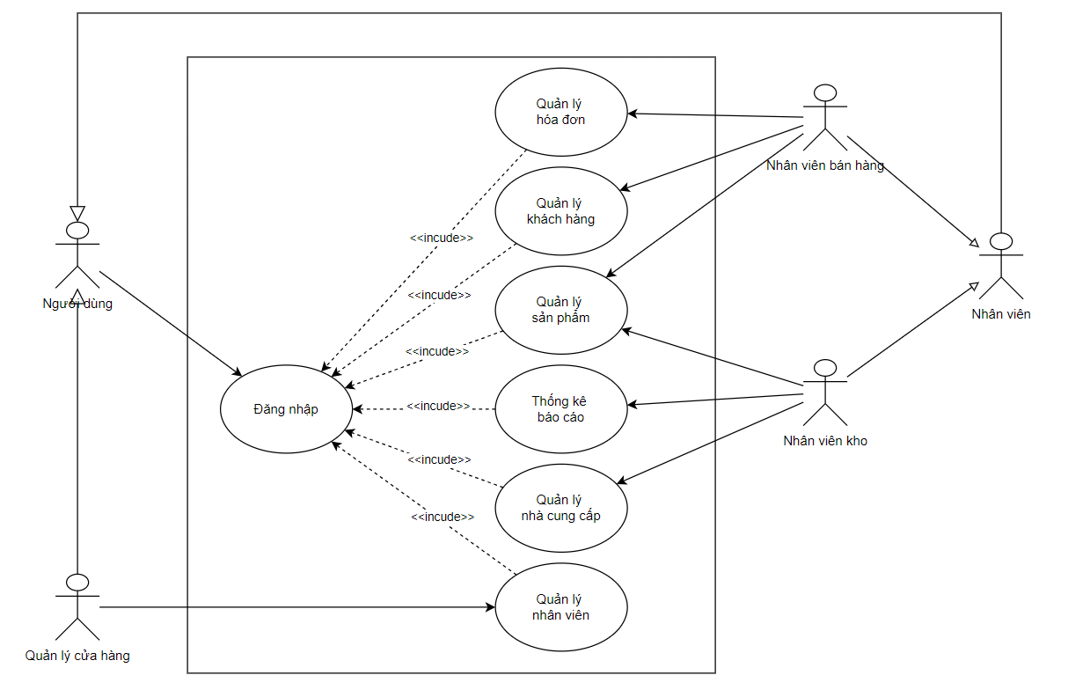

Hình 2. 1 Biểu đồ Use case tổng quát

### 2.3.4 Biểu đồ tuần tự

#### 2.3.4.1 Biểu đồ tuần tự quản lý hóa đơn

**a, Thêm thông tin hóa đơn**

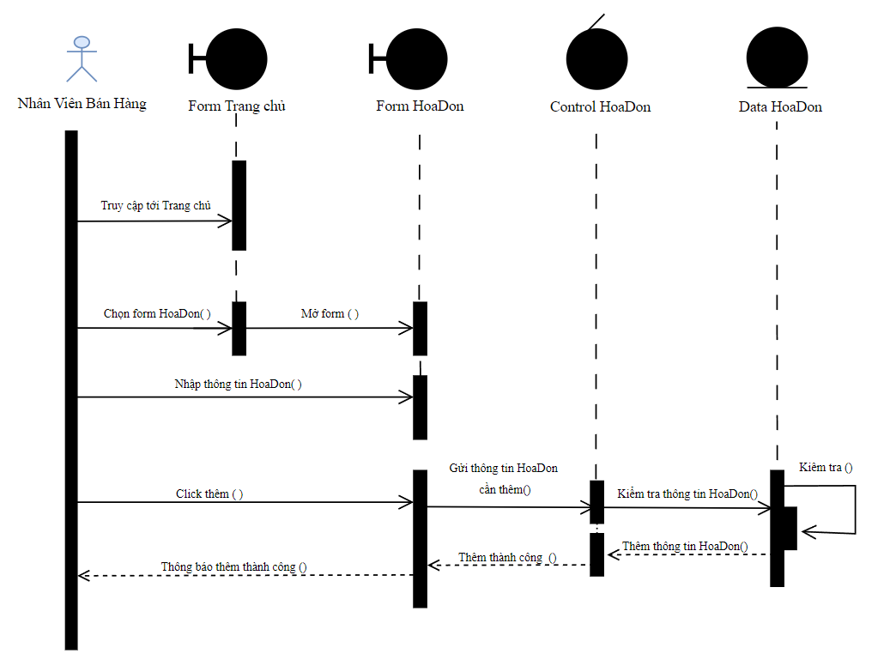

Hình 2. 7 Sơ Đồ Tuần Tự "Thêm Hóa Đơn"

**b, Sửa thông tin hóa đơn**

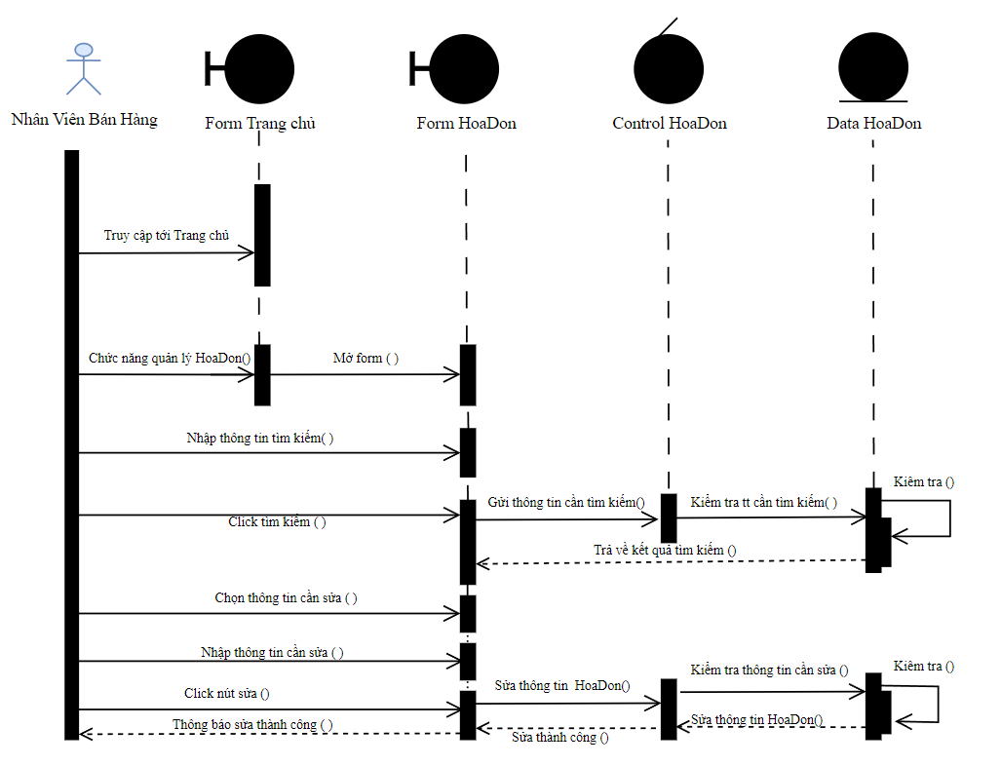

Hình 2. 8 Sơ Đồ Tuần Tự "Sửa Hóa Đơn"

**c, Xóa thông tin hóa đơn**

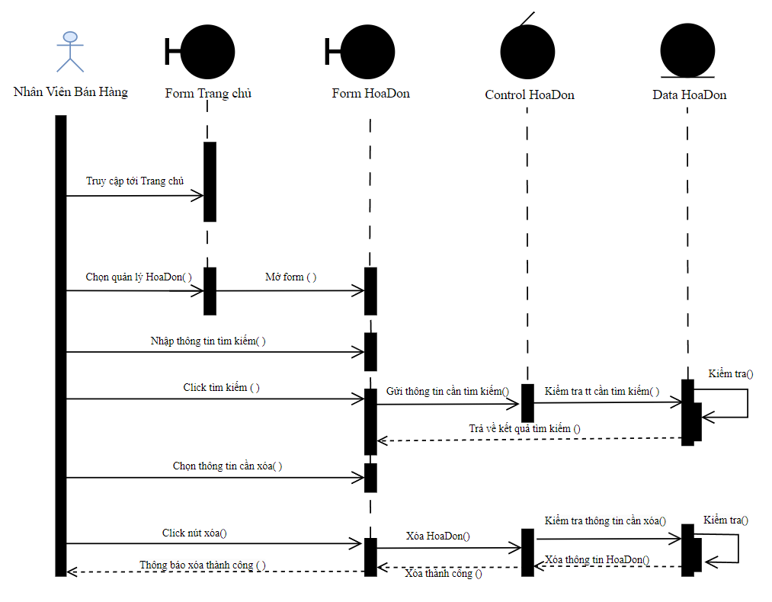

Hình 2. 9 Sơ Đồ Tuần Tự "Xóa Hóa Đơn"

**d, Tìm kiếm thông tin hóa đơn**

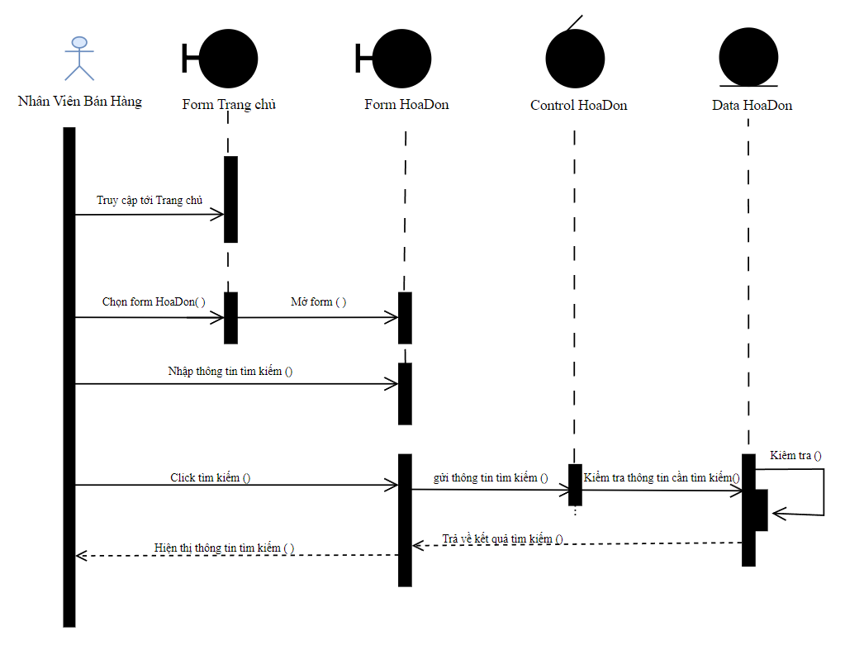

Hình 2. 10 Sơ Đồ Tuần Tự "Tìm Kiếm Hóa Đơn"

#### 2.3.4.2 Biểu đồ tuần tự quản lý khách hàng

**a, Thêm thông tin khách hàng**

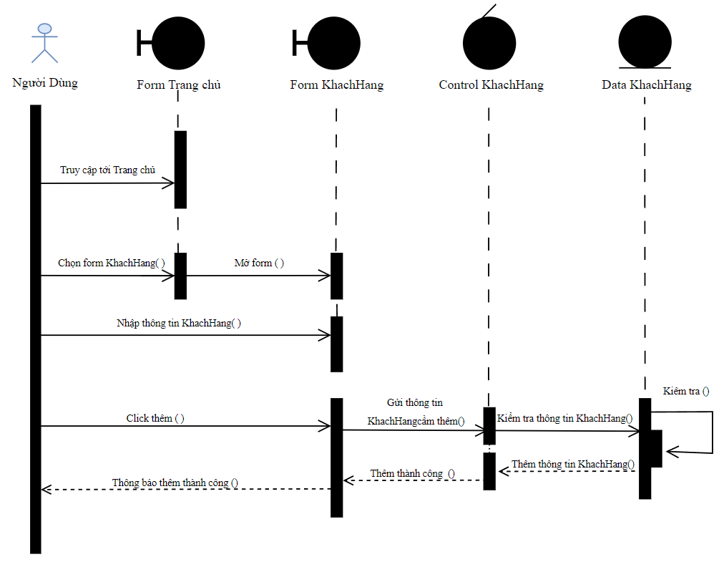

Hình 2. 11 Sơ Đồ Tuần Tự "Thêm Khách Hàng"

**b, Sửa thông tin khách hàng**

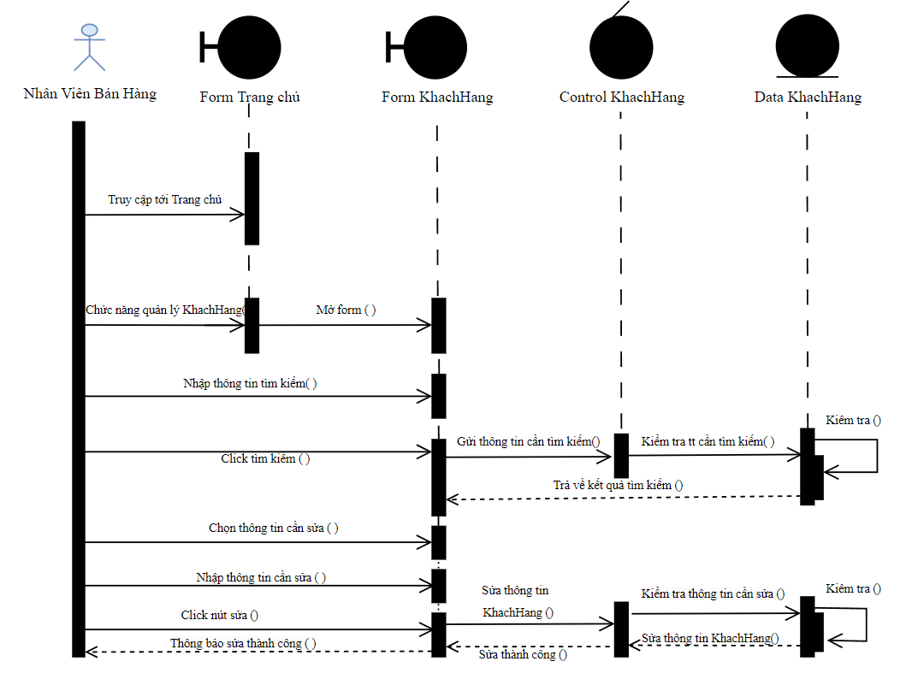

Hình 2. 12 Sơ Đồ Tuần Tự "Sửa Khách Hàng"

**c, Xóa thông tin khách hàng**

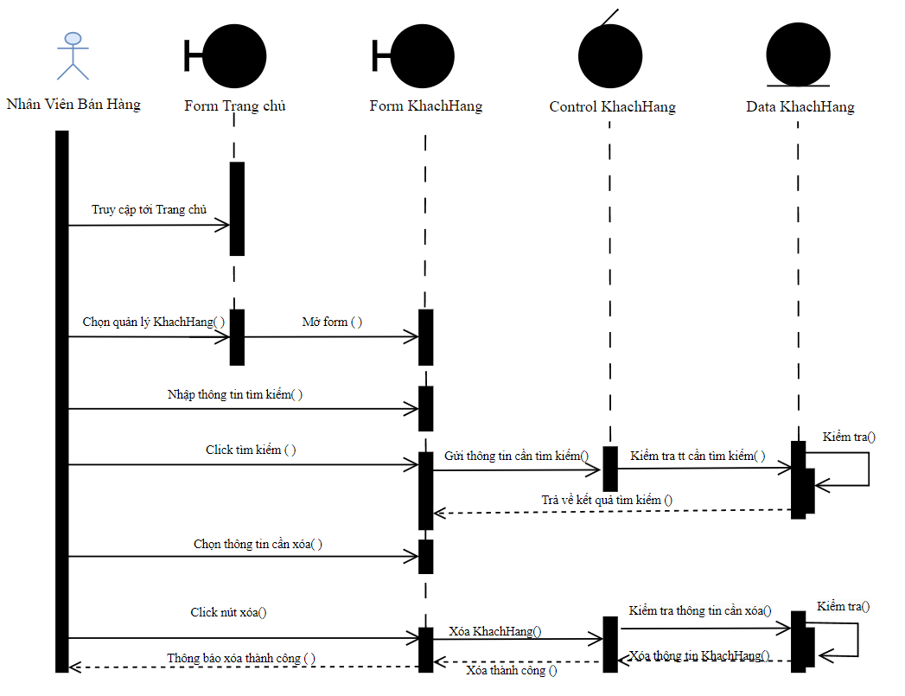

Hình 2. 13 Sơ Đồ Tuần Tự "Xóa Khách Hàng"

**d, Tìm kiếm thông tin khách hàng**

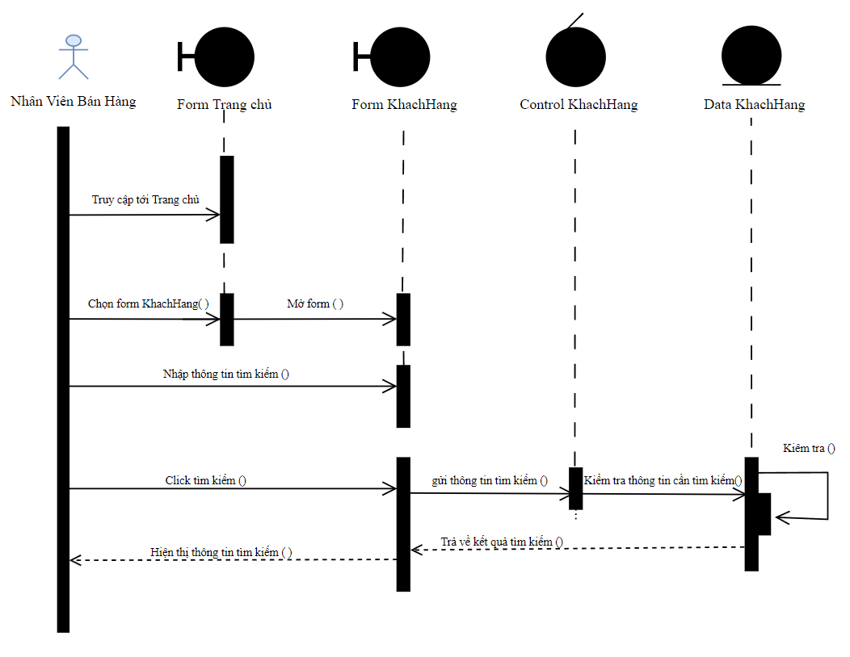

Hình 2. 14 Sơ Đồ Tuần Tự "Tìm Kiếm Khách Hàng"

#### 2.3.4.3 Biểu đồ tuần tự quản lý sản phẩm

**a, Thêm thông tin sản phẩm**

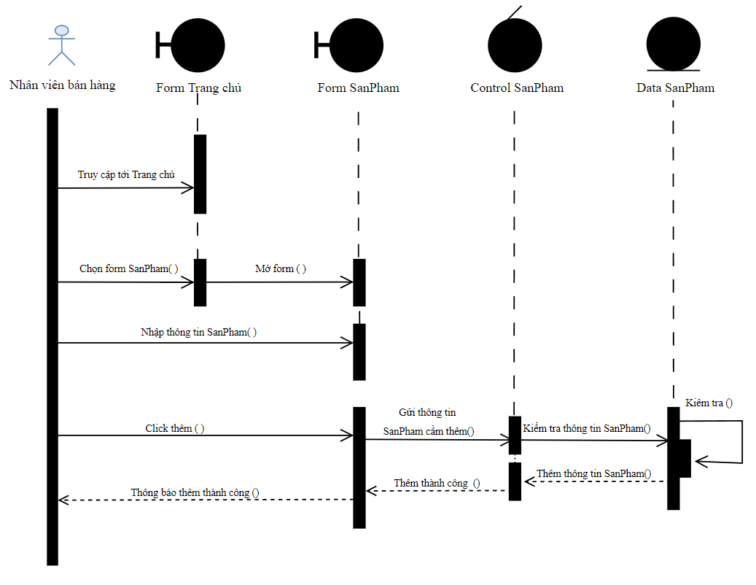

Hình 2. 15 Sơ Đồ Tuần Tự "Thêm Sản Phẩm"

**b, Sửa thông tin sản phẩm**

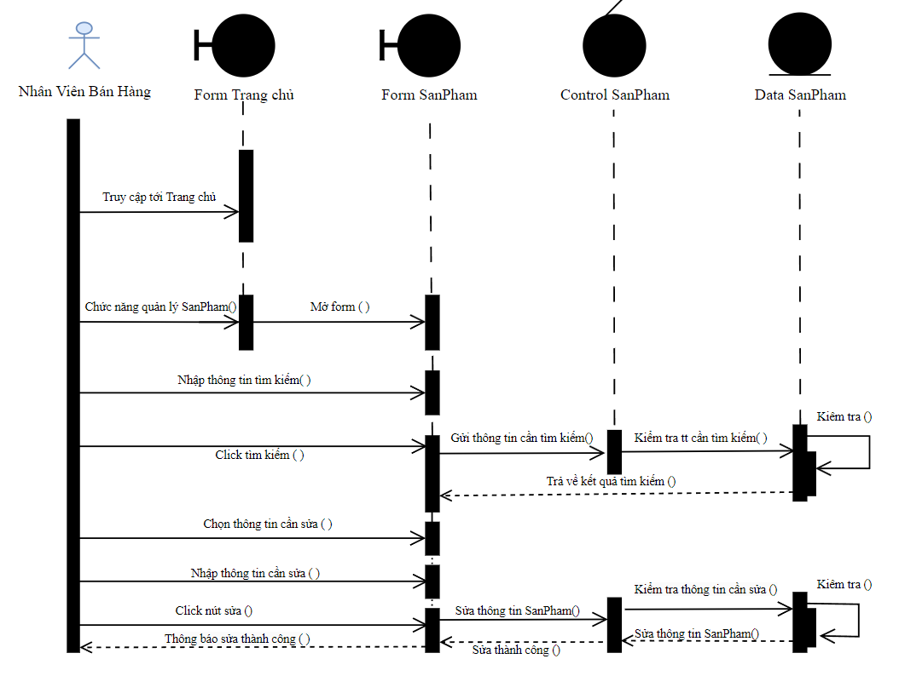

Hình 2. 16 Sơ Đồ Tuần Tự "Sửa Sản Phẩm"

**c, Xóa thông tin sản phẩm**

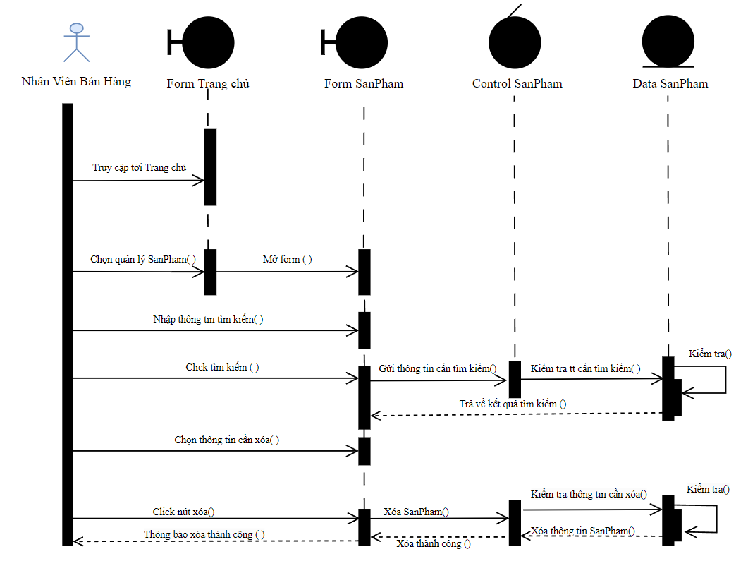

Hình 2. 17 Sơ Đồ Tuần Tự "Xóa Sản Phẩm"

**d, Tìm kiếm thông tin sản phẩm**

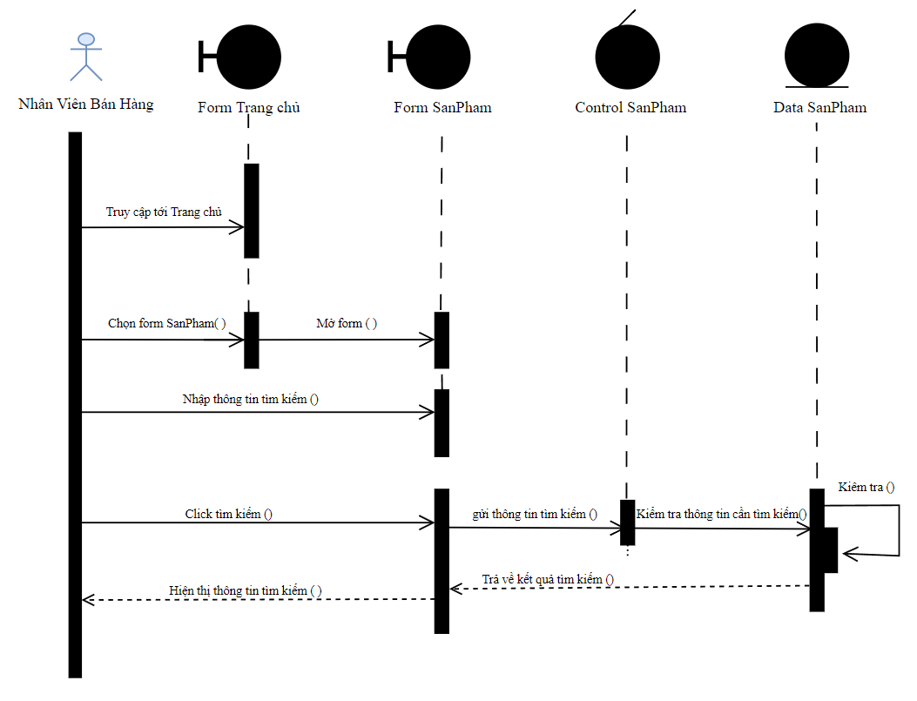

Hình 2. 18 Sơ Đồ Tuần Tự "Tìm Kiếm Sản Phẩm"

#### 2.3.4.4 Biểu đồ tuần tự quản lý nhà cung cấp

**a, Thêm thông tin nhà cung cấp**

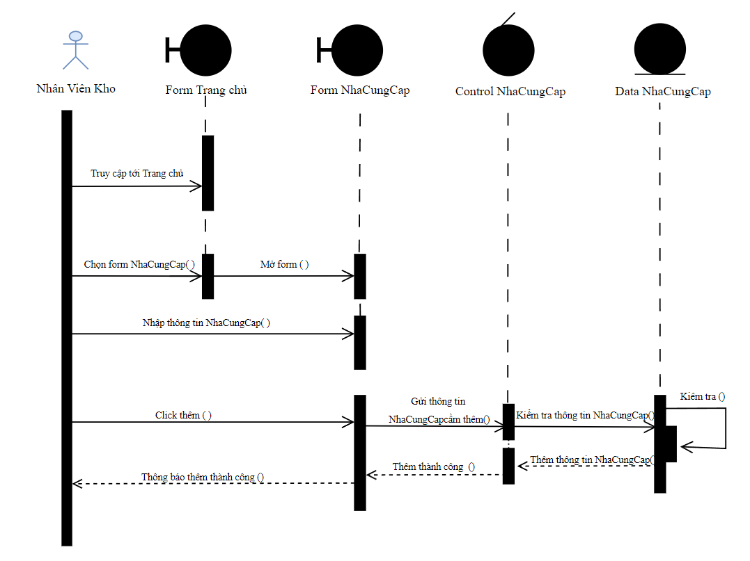

Hình 2. 19 Sơ Đồ Tuần Tự "Thêm Nhà Cung Cấp"

**b, Sửa thông tin nhà cung cấp**

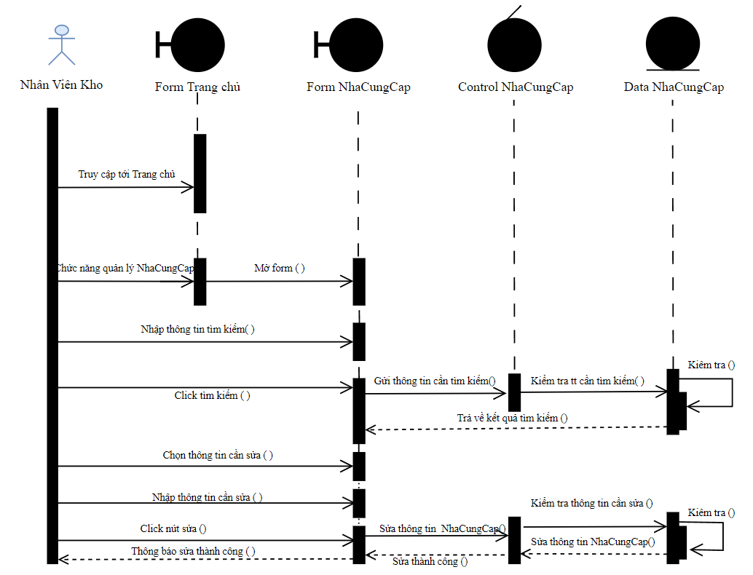

Hình 2. 20 Sơ Đồ Tuần Tự "Sủa Nhà Cung Cấp"

**c, Xóa thông tin nhà cung cấp**

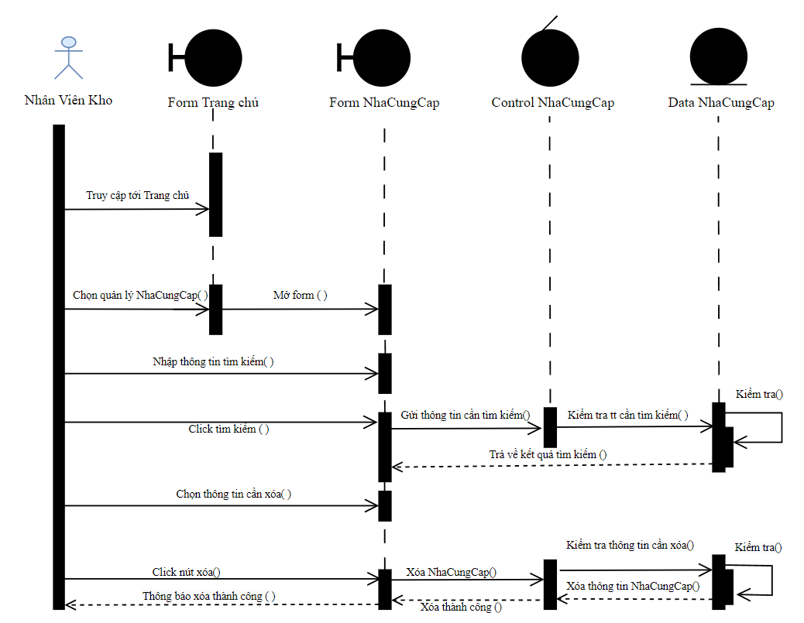

Hình 2. 21 Sơ Đồ Tuần Tự "Xóa Nhà Cung Cấp"

**d, Tìm kiếm thông tin nhà cung cấp**

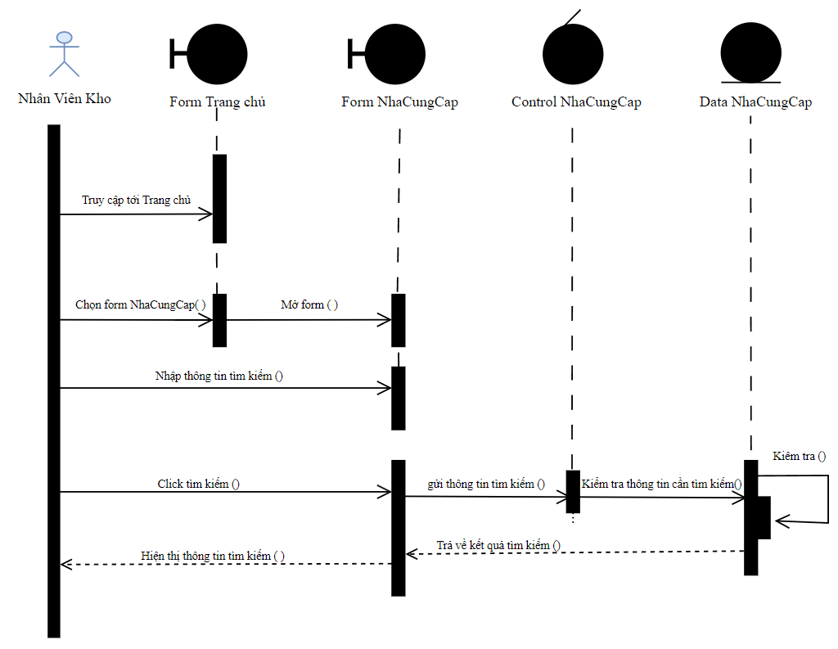

Hình 2. 22 Sơ Đồ Tuần Tự "Tìm Kiếm Nhà Cung Cấp"

#### 2.3.4.5 Biểu đồ tuần tự quản lý nhân viên

**a, Thêm thông tin nhân viên**

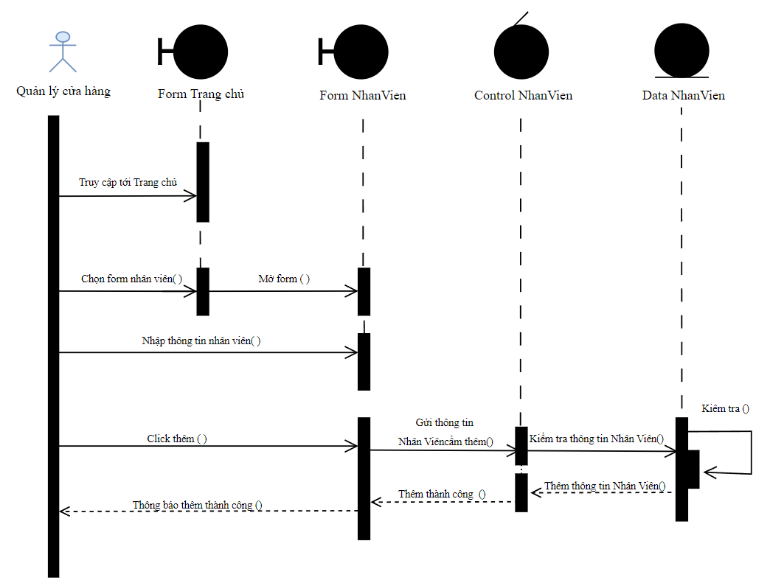

Hình 2. 23 Sơ Đồ Tuần Tự "Thêm Nhân Viên"

**b, Sửa thông tin nhân viên**

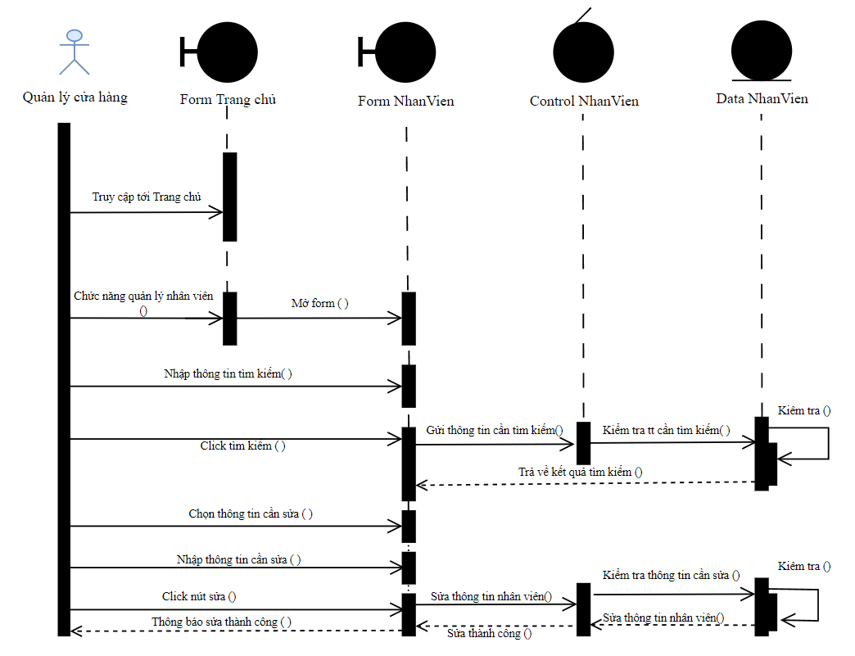

Hình 2. 24 Sơ Đồ Tuần Tự "Sửa Nhân Viên"

**c, Xóa thông tin nhân viên**

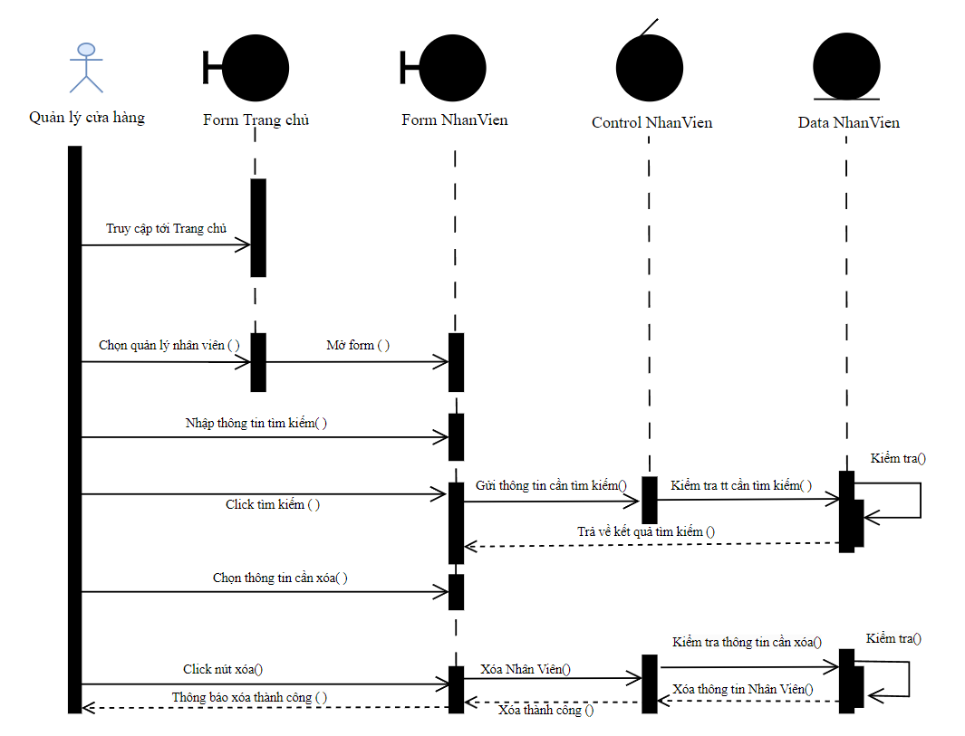

Hình 2. 25 Sơ Đồ Tuần Tự "Xóa Nhân Viên"

**d, Tìm kiếm thông tin nhân viên**

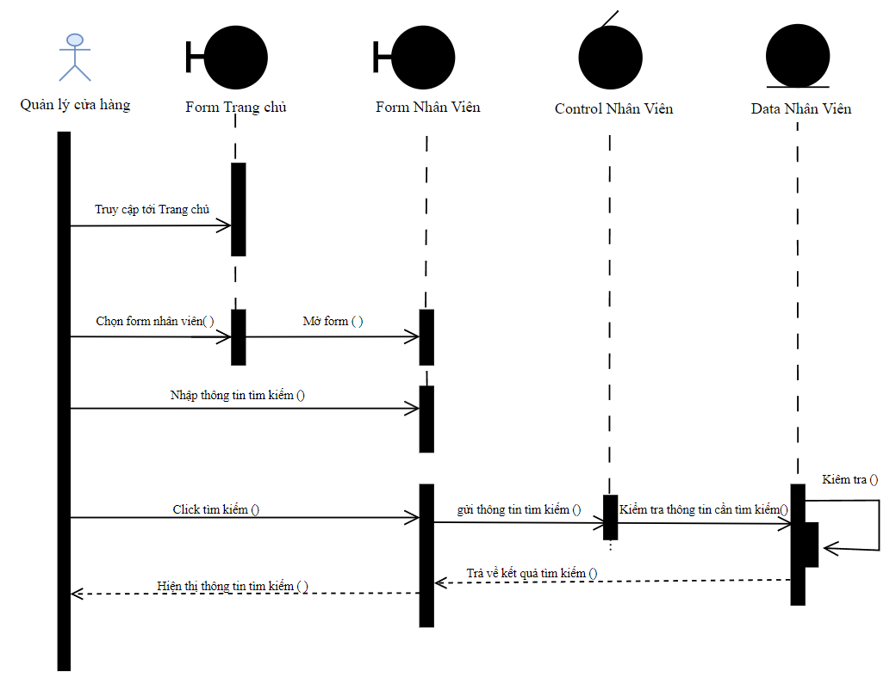

Hình 2. 26 Sơ Đồ Tuần Tự "Tìm Kiếm Nhân Viên"

### 2.3.5 Biểu đồ hoạt động

#### 2.3.5.1 Biểu đồ hoạt động use case hóa đơn

Hình 2. 27 Biểu đồ hoạt động use case hóa đơn

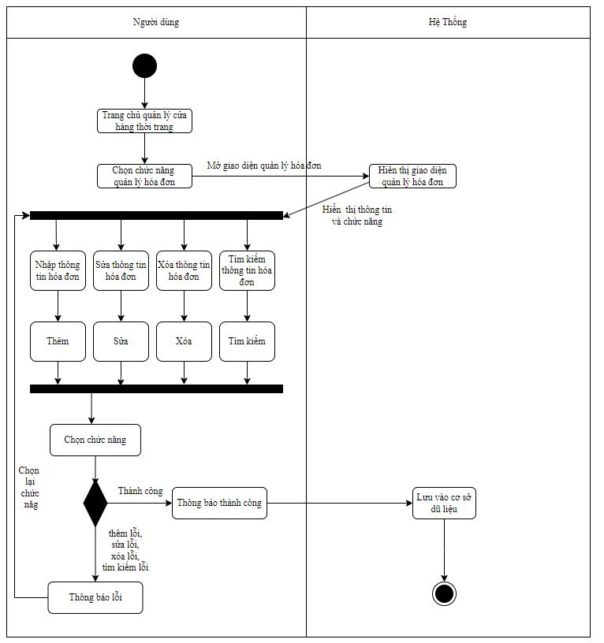

#### 2.3.5.2 Biểu đồ hoạt động use case khách hàng

Hình 2. 28 Biểu đồ hoạt động use case khách hàng

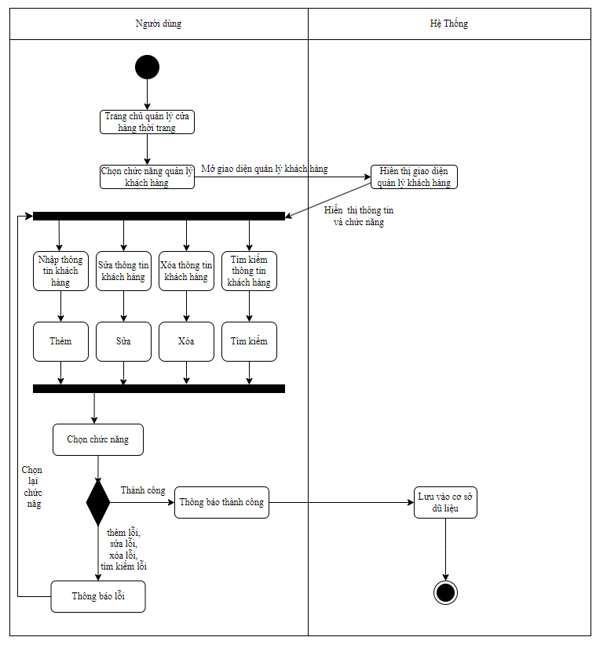

#### 2.3.5.3 Biểu đồ hoạt động use case sản phẩm

Hình 2. 29 Biểu đồ hoạt động use case sản phẩm

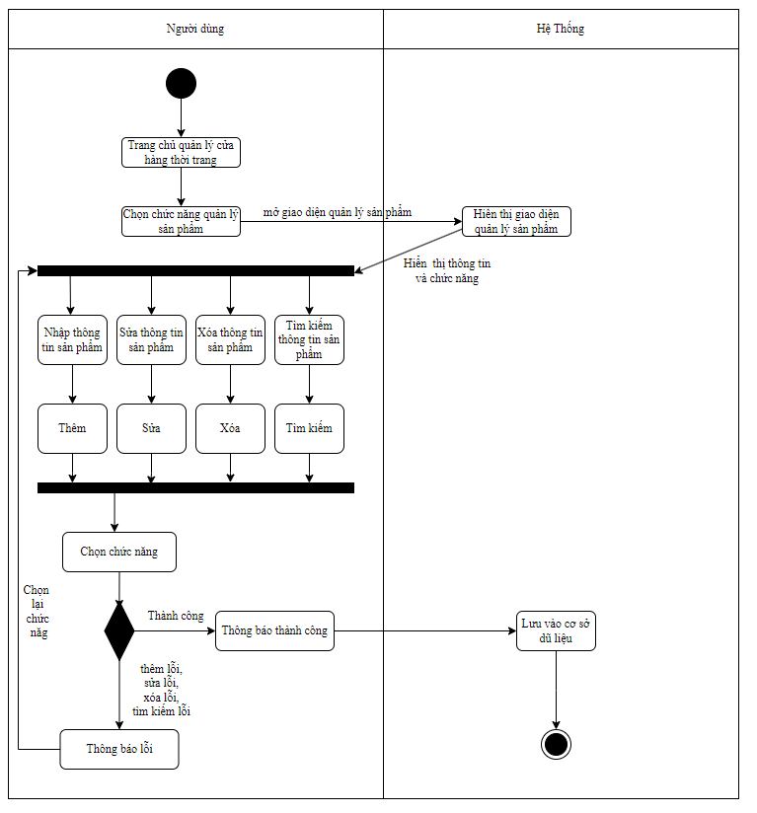

#### 2.3.5.4 Biểu đồ hoạt động use case nhà cung cấp

Hình 2. 30 Biểu đồ hoạt động use case nhà cung cấp

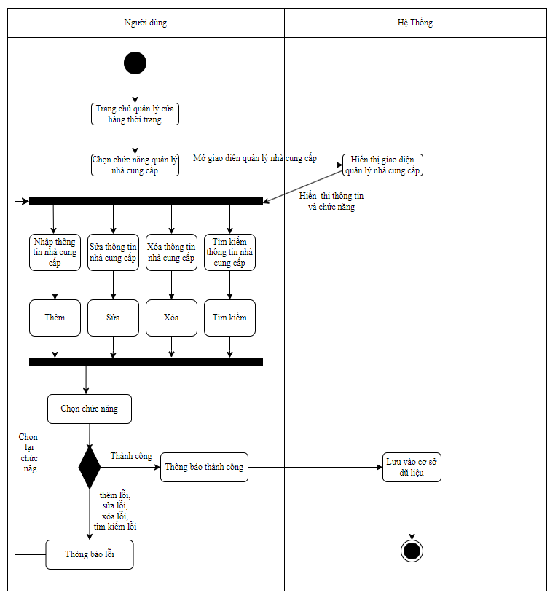

#### 2.3.5.5 Biểu đồ hoạt động use case nhân viên

Hình 2. 31 Biểu đồ hoạt động use case nhân viên

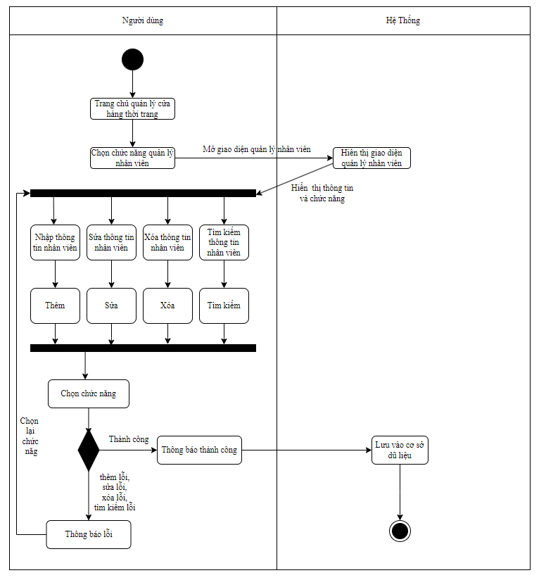

## 2.4. Mô hình cơ sở dữ liệu.

Bảng 2. 30 Bảng SQL Nhân viên

|  |  |  |  |
| --- | --- | --- | --- |
| **Tên trường** | **Kiểu dữ liệu** | **Ràng buộc** | **Mô tả** |
| MaNV | nvarchar(50) | Khóa chính | Mã nhân viên |
| TenNV | nvarchar(50) |  | Tên nhân viên |
| Gioitinh | nchar(10) |  | Giới tính |
| Ngaysinh | date |  | Ngày tháng năm sinh |
| Sdt | int |  | Số điện thoại |
| Diachi | nvarchar(100) |  | Địa chỉ |
| ChucVu | char(10) |  | Chức vụ |

Bảng 2. 31 Bảng SQL Nhà cung cấp

|  |  |  |  |
| --- | --- | --- | --- |
| **Tên trường** | **Kiểu dữ liệu** | **Ràng buộc** | **Mô tả** |
| MaNCC | nvarchar(50) | Khóa chính | Mã nhà cung cấp |
| TenNCC | nvarchar(50) |  | Tên nhà cung cấp |
| Sdt | int |  | Số điện thoại |
| Diachi | nvarchar(100) |  | Địa chỉ |

Bảng 2. 32 Bảng SQL Sản phẩm

|  |  |  |  |
| --- | --- | --- | --- |
| **Tên trường** | **Kiểu dữ liệu** | **Ràng buộc** | **Mô tả** |
| MaSP | nvarchar(50) | Khóa chính | Mã sản phẩm |
| TenSP | nvarchar(50) |  | Tên sản phẩm |
| Soluong | int |  | Số lượng |
| Giaban | float |  | Giá bán |
| Hangton | int |  | Hàng tồn |

Bảng 2. 33 Bảng SQL Hóa đơn

|  |  |  |  |
| --- | --- | --- | --- |
| **Tên trường** | **Kiểu dữ liệu** | **Ràng buộc** | **Mô tả** |
| MaHD | nvarchar(50) | Khóa chính | Mã hóa đơn |
| Ngaytao | datetime |  | Ngày giờ tạo hóa đơn |
| Tongtien | float |  | Tổng tiền |

Bảng 2. 34 Bảng SQL Khách hàng

|  |  |  |  |
| --- | --- | --- | --- |
| **Tên trường** | **Kiểu dữ liệu** | **Ràng buộc** | **Mô tả** |
| MaKH | nvarchar(50) | Khóa chính | Mã khách hàng |
| TenKH | nvarchar(50) |  | Tên khách hàng |
| Gioitinh | nchar(10) |  | Giới tính |
| Ngaysinh | date |  | Ngày tháng năm sinh |
| Sdt | int |  | Số điện thoại |
| Diachi | nvarchar(100) |  | Địa chỉ |

Bảng 2. 35 Bảng SQL Tài Khoản

|  |  |  |  |
| --- | --- | --- | --- |
| **Tên trường** | **Kiểu dữ liệu** | **Ràng buộc** | **Mô tả** |
| TenTK | nvarchar(50) | Khóa chính | Tên tài khoản |
| Matkhau | nvarchar(50) |  | Mật khẩu |
| MaQuyen | nvarchar(50) |  | Mã quyền |

## 2.5 Các tiện ích.

Bảng 2. 36 Bảng các tiện ích

|  |  |
| --- | --- |
| **Tên phương thức** | **Chức năng** |
| Thoát | Thoát khỏi chương trình hoặc ứng dụng. |
| Sửa | Cập nhật thông tin của một bản ghi hiện có trong cơ sở dữ liệu. |
| Xóa | xóa một bản ghi khỏi cơ sở dữ liệu |
| Thêm | Thêm một bản ghi mới vào cơ sở dữ liệu. |
| Tìm kiếm | Tìm kiếm các bản ghi trong cơ sở dữ liệu theo các tiêu chí nhất định. |

## 2.6 Kết luận chương 2

Chương này đã trình bày quá trình phân tích và thiết kế phần mềm quản lý cửa hàng sách, bao gồm:

Phân tích hệ thống

Xác định hai nhóm người dùng: chủ cửa hàng và nhân viên.

Đề ra các yêu cầu chức năng (đăng nhập, quản lý sách, thể loại, nhân viên, hóa đơn, khách hàng, thống kê) và yêu cầu phi chức năng (tiến hóa, hiệu quả, an toàn).

Biểu đồ use-case

Trình bày các chức năng chính của hệ thống qua biểu đồ use-case tổng quát.

Mô tả chi tiết từng chức năng như đăng nhập, đăng ký, quản lý khách hàng, quản lý nhân viên, quản lý hóa đơn, quản lý nhà cung cấp, quản lý sản phẩm .

Biểu đồ tuần tự

Mô tả các bước đăng nhập và quản lý tài khoản thông qua biểu đồ tuần tự.

Chương này đã làm rõ các yêu cầu và chức năng của hệ thống, cung cấp các biểu đồ chi tiết để minh họa quá trình hoạt động và tương tác giữa các thành phần trong hệ thống. Những phân tích và thiết kế này sẽ là nền tảng quan trọng cho các bước phát triển và triển khai phần mềm trong các chương tiếp theo.

# CHƯƠNG 3. PHÁT TRIỂN HỆ THỐNG

## 3.1. Lớp GUI

Lớp GUI (Graphical User Interface) là một phần quan trọng của phần mềm, cho phép người dùng tương tác với hệ thống. Lớp GUI được viết bằng các ngôn ngữ lập trình như C#.

Trong ứng dụng quản lý bán hàng, lớp GUI sẽ đảm nhận vai trò hiển thị các thông tin, chức năng và tương tác với người dùng. Nó bao gồm các form (thiết kế bằng Windows Form) cho phép người dùng nhập liệu, chỉnh sửa và xem thông tin trong hệ thống, chẳng hạn như quản lý khách hàng, nhân viên, sản phẩm, v.v.

Lớp GUI cũng tương tác với lớp BUS để truy xuất và ghi dữ liệu từ CSDL, đồng thời kiểm tra tính hợp lệ của dữ liệu đầu vào và xử lý nghiệp vụ trước khi lưu vào CSDL.

Tóm lại, lớp GUI trong ứng dụng quản lý bán hàng giúp người dùng tương tác với hệ thống và cung cấp các chức năng quản lý một cách dễ dàng và thuận tiện.

Lớp GUI bao gồm các form sau:

### 3.1.1 Form đăng nhập

Người dùng cần phải đăng nhập trước khi muốn thao tác các chức năng trong phần mềm. Tài khoản quản trị viên sẽ được cung cấp sau khi phần mềm hoàn thiện.

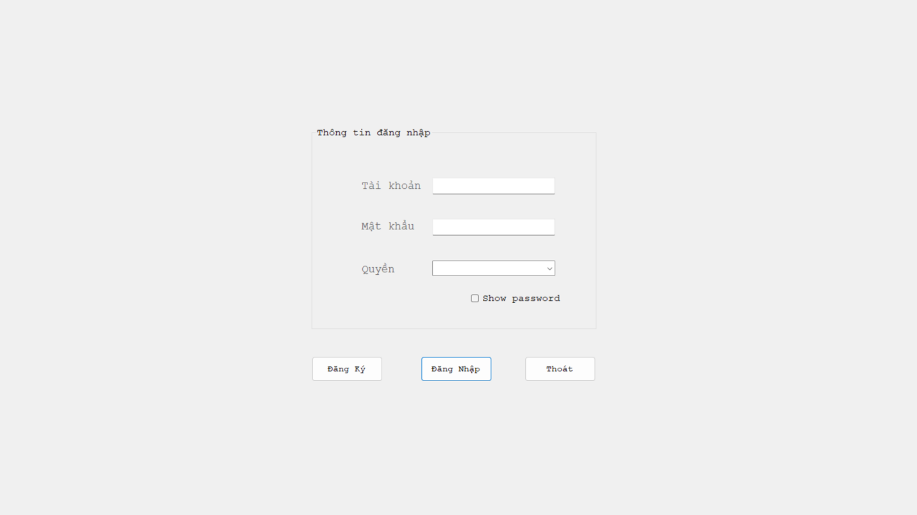

Hình 3. 1 Giao diện trang đăng nhập

Sau khi đăng nhập đúng tài khoản, phần mềm sẽ đưa ra thông báo đăng nhập thành công đến người dùng.

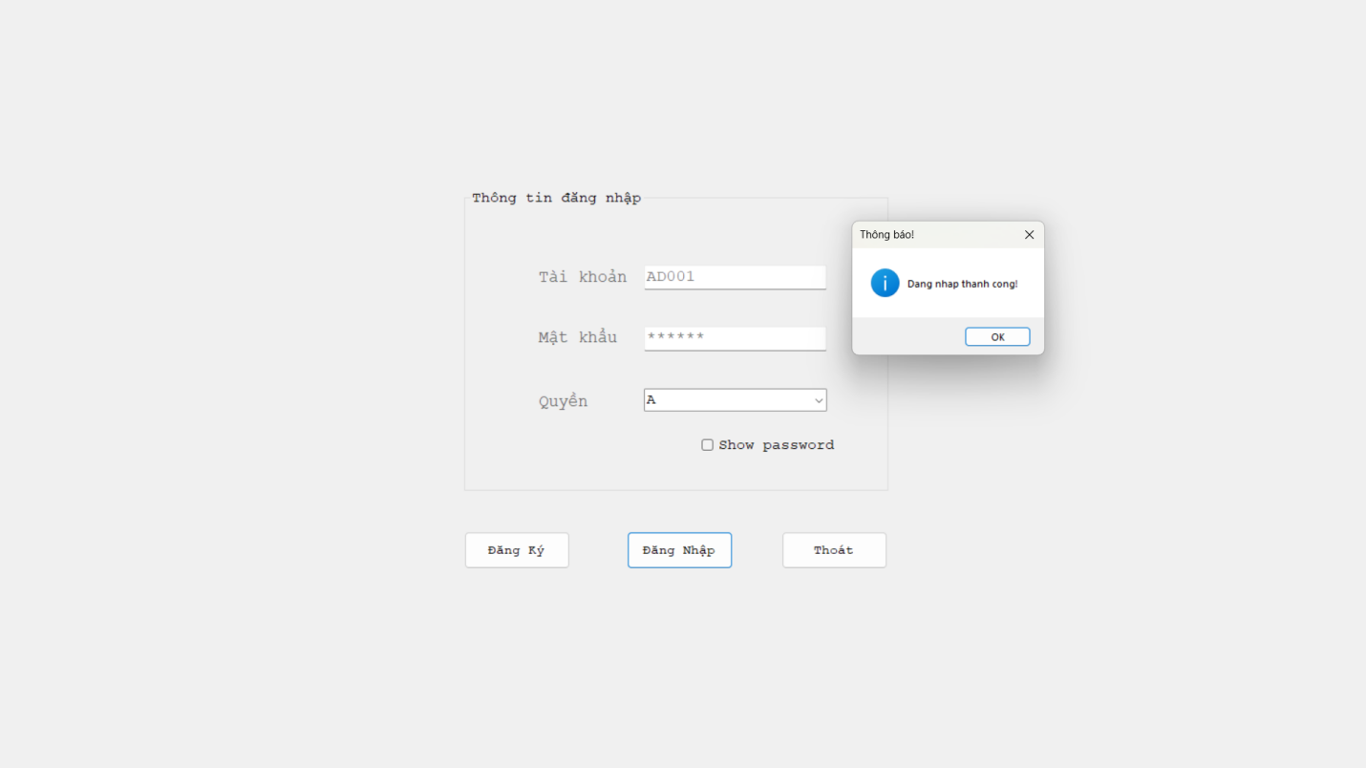

Hình 3. 2 Giao diện đang nhập thành công

### 3.1.2 Form đăng ký

Nếu người dùng chưa có tài khoản thì cần click nào nút đăng ký. Nút này sẽ chuyển hướng người dùng sang một form mới đó là form đăng ký. Trong đăng ý gồm có ô nhập tên tài khoản đăng ký, mật khẩu và xác minh mật khẩu, đặc biệt hơn là phần chọn quyền để đăng ý. Tài khoản quản trị viên sẽ được lưu ngay sau khi cung cấp đủ các thông tin đăng ký hoàn thiện trên.

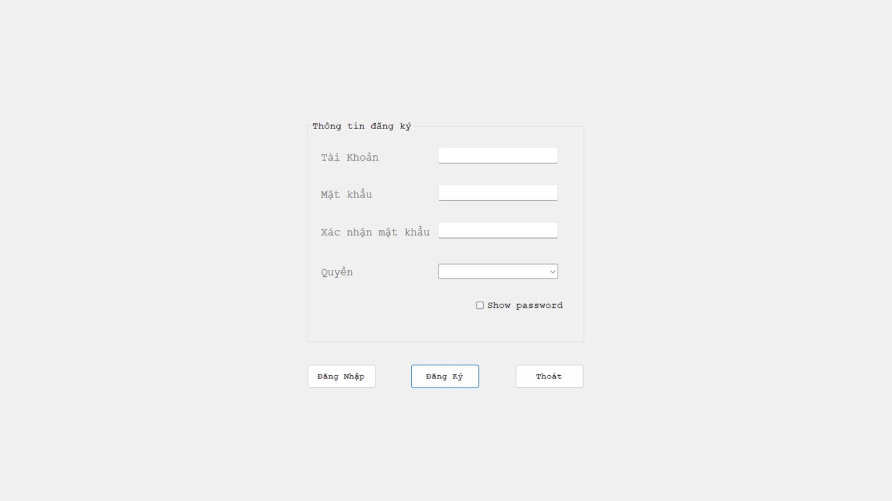

Hình 3. 3 Giao diện trang đăng ký

Sau khi đăng ký thành công tài khoản, phần mềm sẽ đưa ra thông báo đăng ký thành công đến người dùng. Và có thêm một thông báo giúp chuyển hướng người dùng tới form đăng nhập ngay sau khi họ tạo tài khoản thành công.

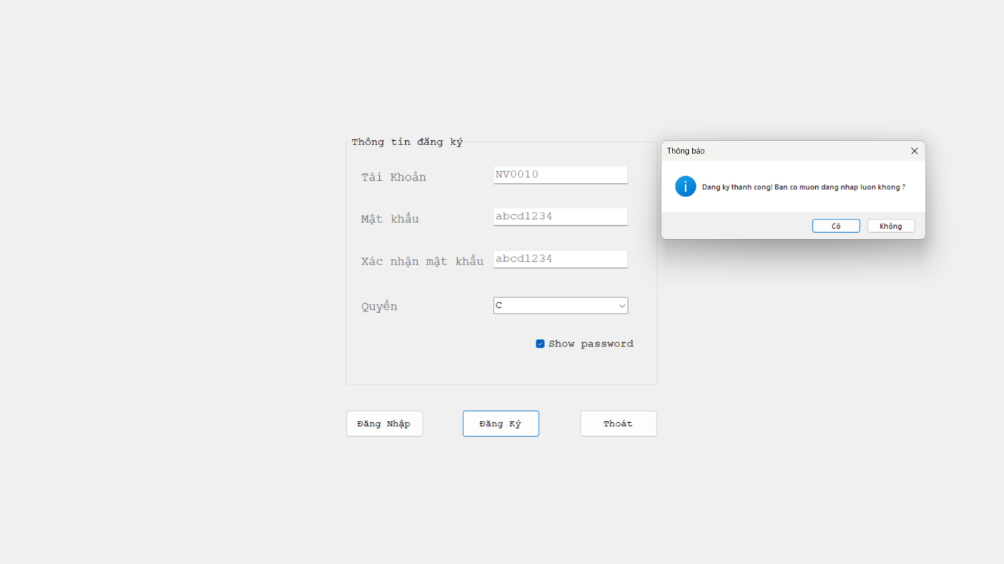

Hình 3. 4 Giao diện đang ký thành công

### 3.1.3 Form main

Sau khi có tài khoản và đăng nhập, giao diện trang chủ sẽ được hiển thị. Trong trang chủ sẽ bao gồm các chức năng như quản lý nhân viên, quản lý khách hàng, quản lý nhà cung cấp, quản lý hóa đơn, quản lý sản phẩm và thống kê báo cáo.

Giao diện trang chủ là cốt lõi của phần mềm, giúp người dùng có thể dễ dàng quản lý và theo dõi hoạt động của cửa hàng, đảm bảo mọi quy trình diễn ra thuận lợi và hiệu quả.

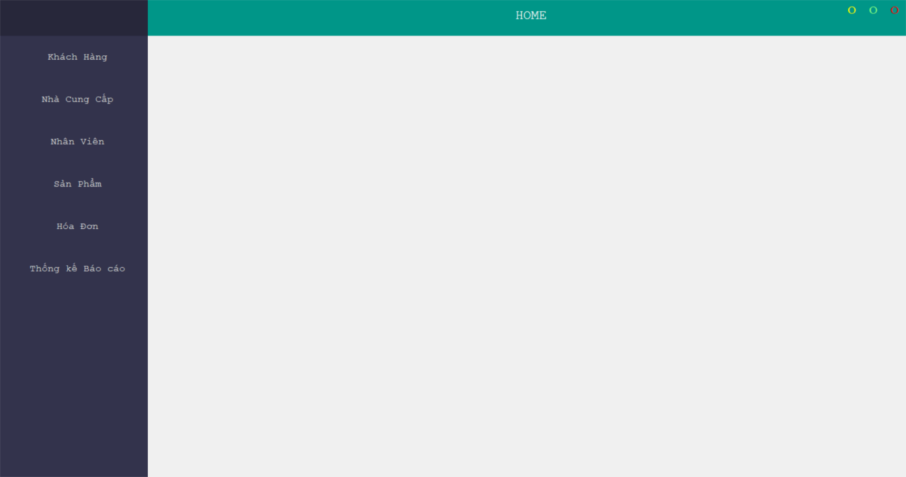

Hình 3. 5 Giao diện trang chủ

### 3.1.4 Form nhân viên

Giao diện này giúp người quản lý cửa hàng có thể quản lý tất cả các thông tin nhân viên. Tại đây có đầy đủ các chức năng như thêm, sửa, xoá nhân viên. Đặc biệt là có phần tìm kiếm thông tin để giúp phầm tìm kiếm thông tin của nhân viên được nhanh chóng và hiệu quả nhất để xử lý các tác vụ tiếp theo giúp tiết kiệm thời gian sử dụng.

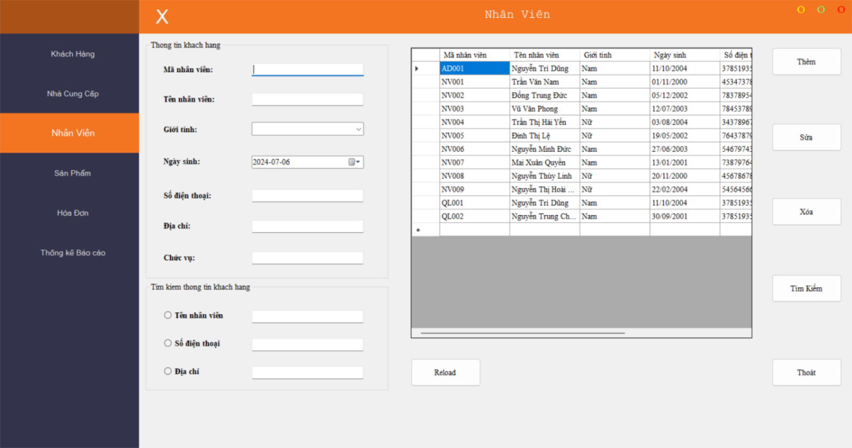

Hình 3. 6 Giao diện quản lý nhân viên

Muốn thêm nhân viên mới, người dùng chỉ cần nhấn nút “Thêm” sau đó nhập đầy đủ thông tin rồi nhấn nút “Lưu”, sau đó thông tin của nhân viên sẽ được lưu vào CSDL.

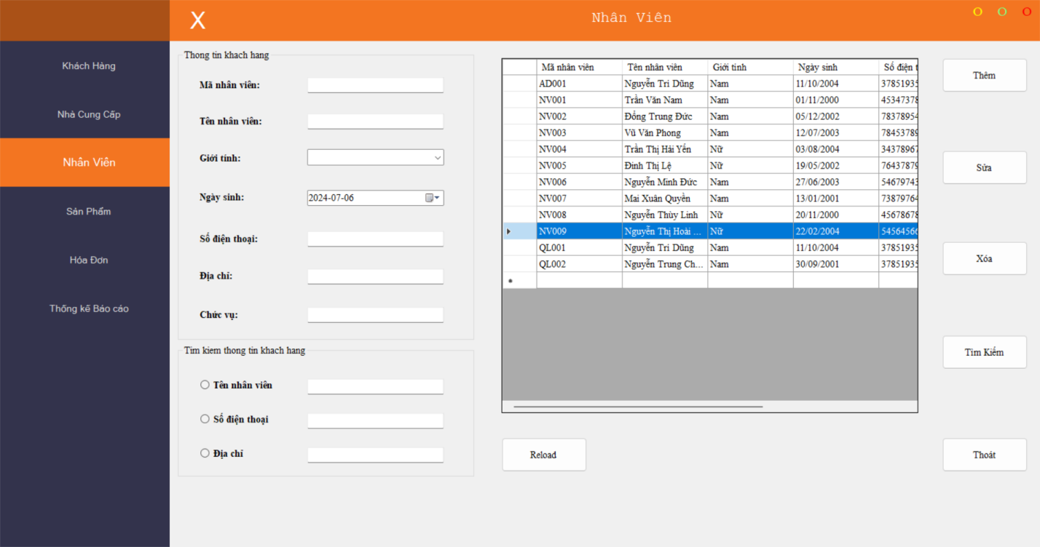

Hình 3. 7 Giao diện sau thêm nhân viên

Để tìm kiếm địa chỉ của nhân viên, người dùng nhập địa chỉ cần tìm vào khu vực tìm kiếm và tích nút Địa chỉ sau phần mềm sẽ lọc ra những địa chỉ của nhân viên trùng với từ khóa tìm kiếm và hiển thị trong bảng danh sách sách. Ví dụ muốn tìm kiếm địa chỉ ở “Ninh bình” thì ta làm như hình dưới đây:

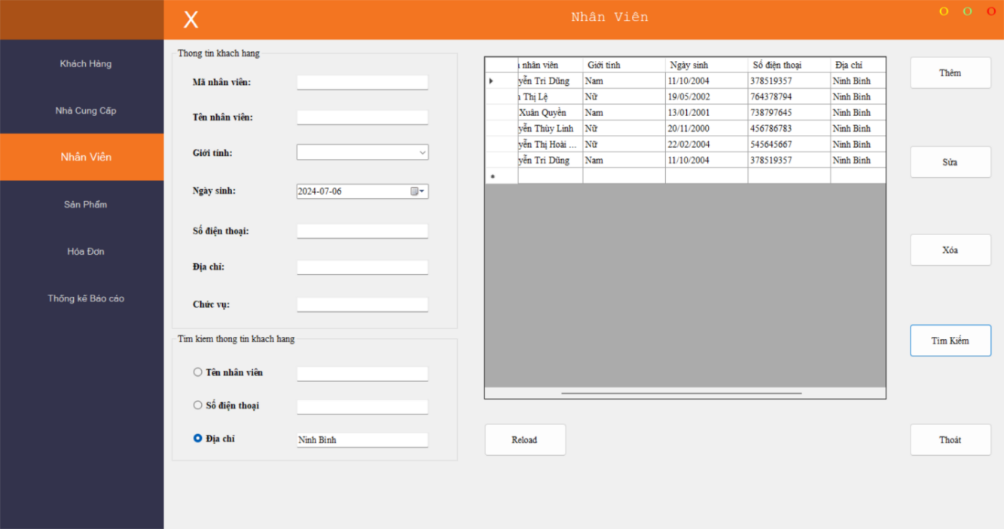

Hình 3. 8 Giao diện sau tìm kiếm nhân viên

Đối với giao diện sửa, người quản lý chọn thông tin của nhân viên mình muốn sửa trên datagridview và click nút sửa. Khi chọn xong thông tin NV được chọn sẽ hiện lên trên các ô textbox, người quản lý chỉ cần nhập lại thông tin muốn thay đổi, sau đó nhấn nút “Sửa” thông tin sau khi sửa sẽ được lưu lại. Ví dụ sửa trên nhân viên “Định Thị Lệ” thành “Đinh Hải Lệ” như hình dưới đây:

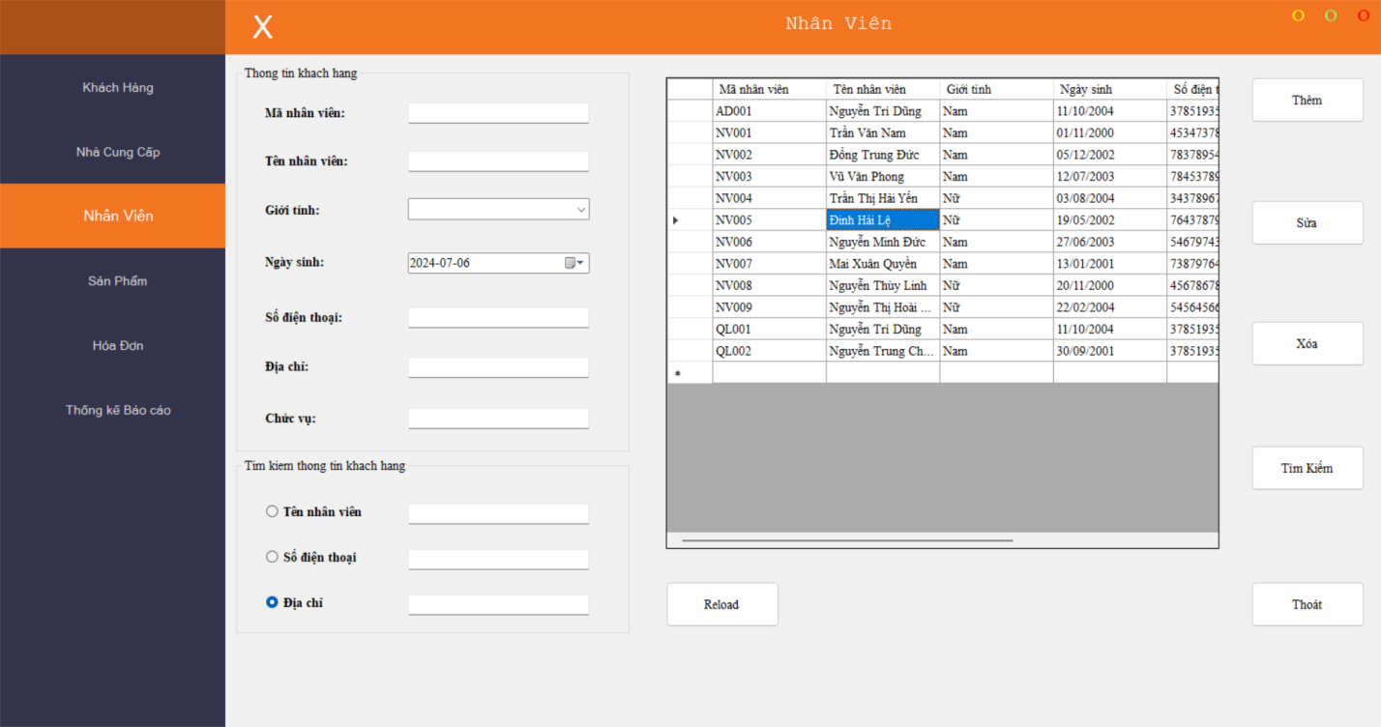

Hình 3. 9 Giao diện sau sửa nhân viên

Khi người dùng muốn xóa nhân viên , cần chọn vào nhân viên muốn xóa rồi nhấn “Xóa”, phần mềm sẽ xóa nhân viên đó và cập nhật lại CSDL.Ví dụ xóa trên mã nhân viên “NV006” như hình dưới đây:

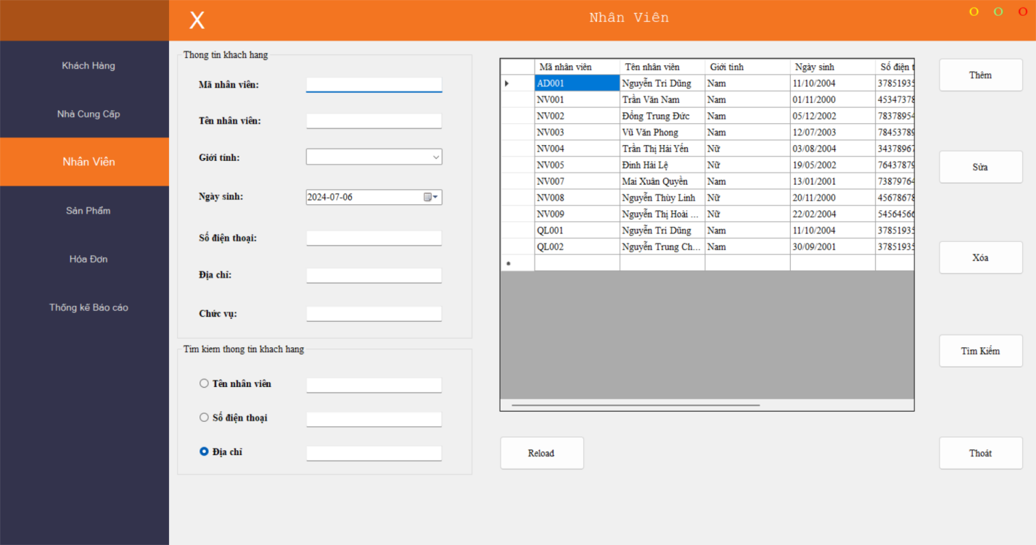

Hình 3. 10 Giao diện sau xóa nhân viên

**Lưu ý:** Ở giao diện này nếu nhân viên kho, nhân viên bán hàng đăng nhập thì sẽ không được tương tác, chỉ có quản trị viên mới có thể tương tác được, tương tự như việc quản lý tài khoản và quản lý thể loại.

### 3.1.5 Form khách hàng

Giao diện này giúp nhân viên bán hàng có thể quản lý tất cả các thông tin khách hàng. Tại đây có đầy đủ các chức năng như thêm, sửa, xoá khách hàng. Đặc biệt là có phần tìm kiếm thông tin để giúp phầm tìm kiếm thông tin của khách hàng được nhanh chóng và hiệu quả nhất để xử lý các tác vụ tiếp theo giúp tiết kiệm thời gian sử dụng.

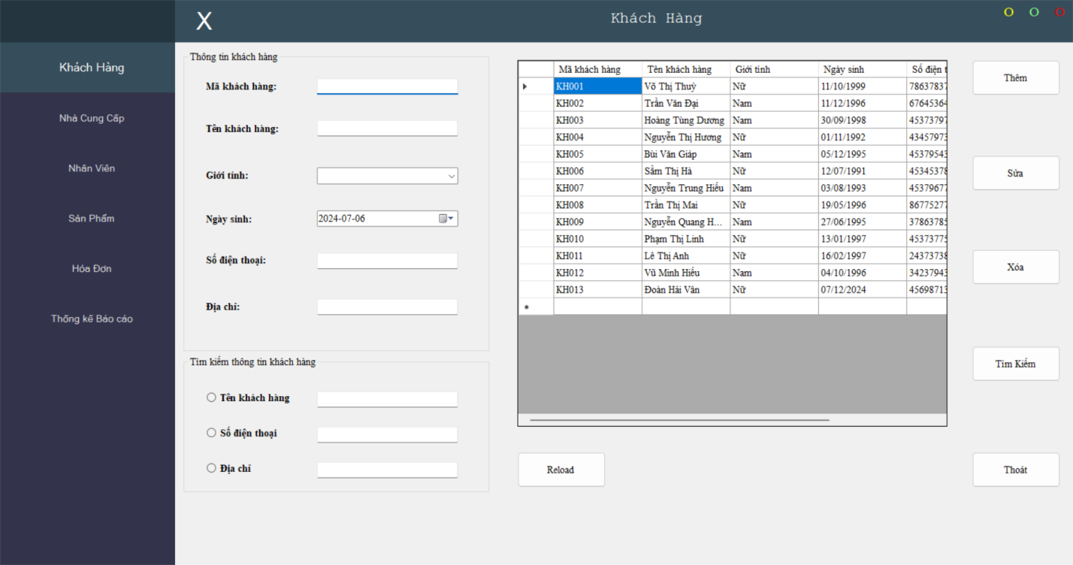

Hình 3. 11 Giao diện quản lý khách hàng

Muốn thêm khách hàng mới, người dùng chỉ cần nhấn nút “Thêm” sau đó nhập đầy đủ thông tin rồi nhấn nút “Lưu”, sau đó thông tin của nhân viên sẽ được lưu vào CSDL.

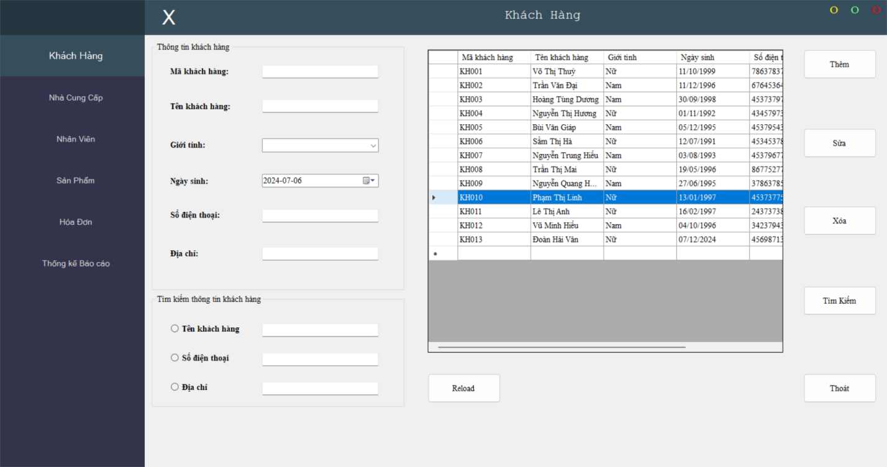

Hình 3. 12 Giao diện sau thêm khách hàng

Để tìm kiếm địa chỉ của khách hàng, nhân viên bán hàng nhập địa chỉ cần tìm vào khu vực tìm kiếm và tích nút Địa chỉ sau phần mềm sẽ lọc ra những địa chỉ của khách hàng trùng với từ khóa tìm kiếm và hiển thị trong bảng danh sách sách.Ví dụ muốn tìm kiếm địa chỉ ở “Nam Định” thì ta làm như hình dưới đây:

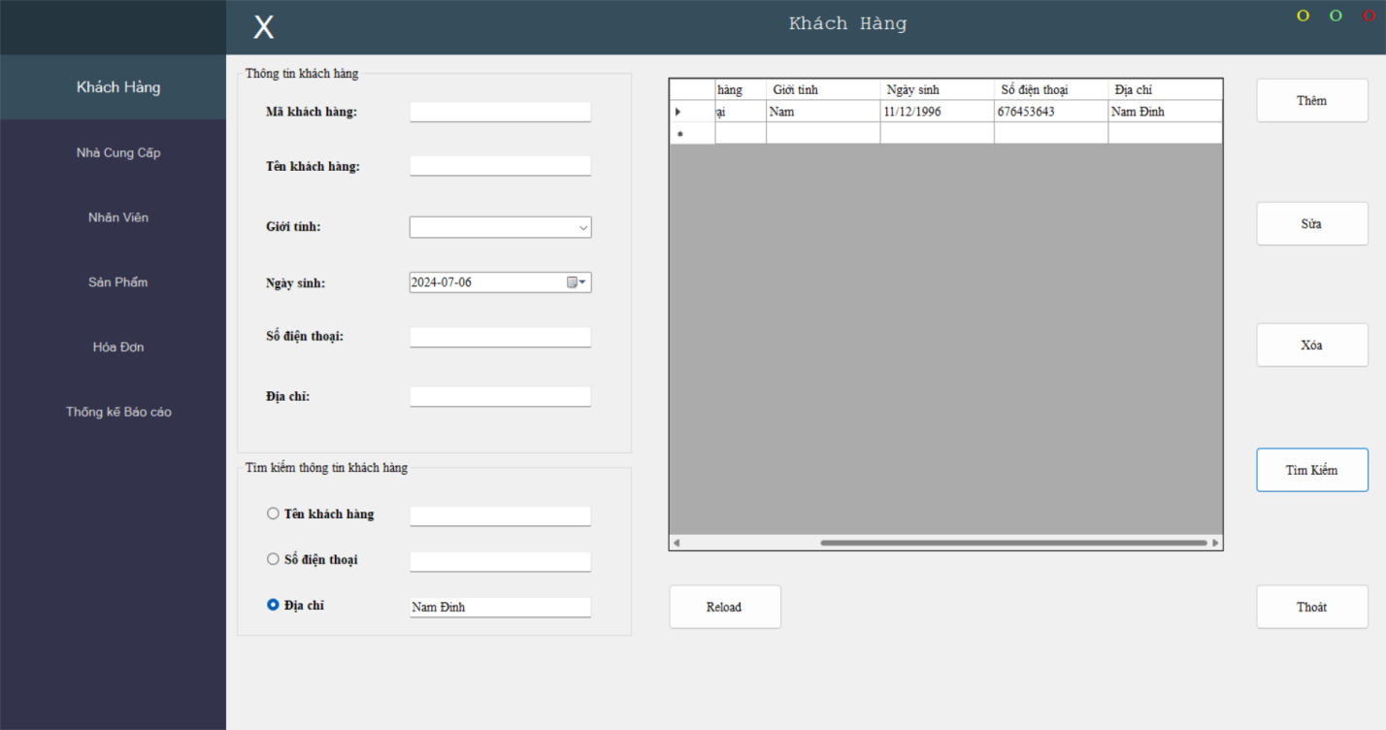

Hình 3. 13 Giao diện sau tìm kiếm khách hàng

Đối với giao diện sửa, nhân viên bán hàng chọn thông tin của khách hàng mình muốn sửa trên datagridview và click nút sửa. Khi chọn xong thông tin khách hàng được chọn sẽ hiện lên trên các ô textbox, nhân viên bán hàng chỉ cần nhập lại thông tin muốn thay đổi, sau đó nhấn nút “Sửa” thông tin sau khi sửa sẽ được lưu lại. Ví dụ sửa trên nhân viên “Nguyễn Thị Hương” thành “Nguyễn Thị Hường” như hình dưới đây:

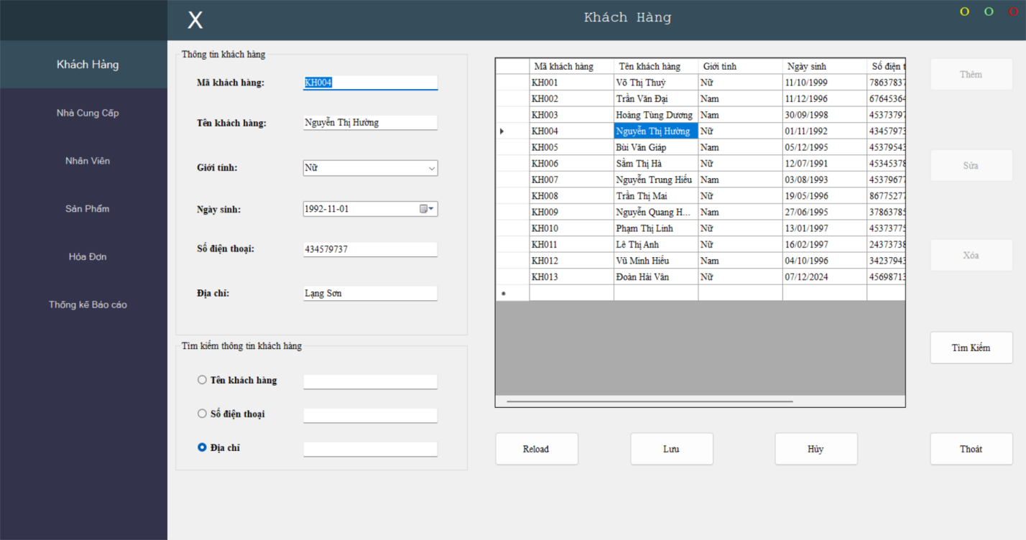

Hình 3. 14 Giao diện sau sửa khách hàng

Khi nhân viên bán hàng muốn xóa khách hàng , cần chọn vào khách hàng muốn xóa rồi nhấn “Xóa”, phần mềm sẽ xóa nhân viên đó và cập nhật lại CSDL.Ví dụ xóa trên mã nhân viên “KH010” như hình dưới đây:

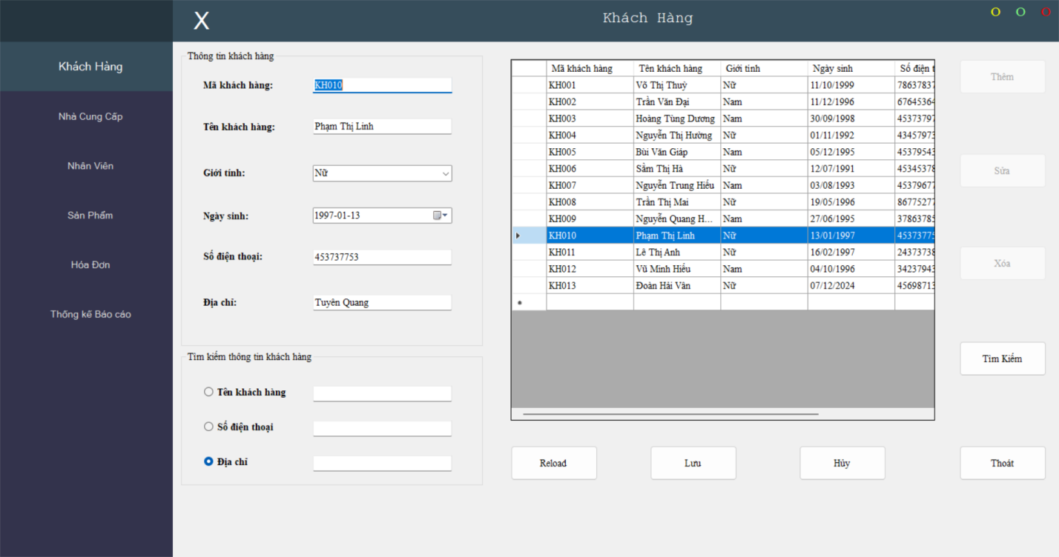

Hình 3. 15 Giao diện sau xóa khách hàng

**Lưu ý:** Ở giao diện này nếu nhân viên kho đăng nhập thì sẽ không được tương tác, chỉ có quản lý cửa hàng và nhân viên bán hàng có thể tương tác được, tương tự như việc quản lý tài khoản và quản lý thể loại.

### 3.1.6 Form sản phẩm

Giao diện này giúp nhân viên kho có thể quản lý tất cả các thông tin sản phẩm. Tại đây có đầy đủ các chức năng như thêm, sửa, xoá sản phẩm. Đặc biệt là có phần tìm kiếm thông tin để giúp phầm tìm kiếm thông tin của sản phẩm được nhanh chóng và hiệu quả nhất để xử lý các tác vụ tiếp theo giúp tiết kiệm thời gian sử dụng.

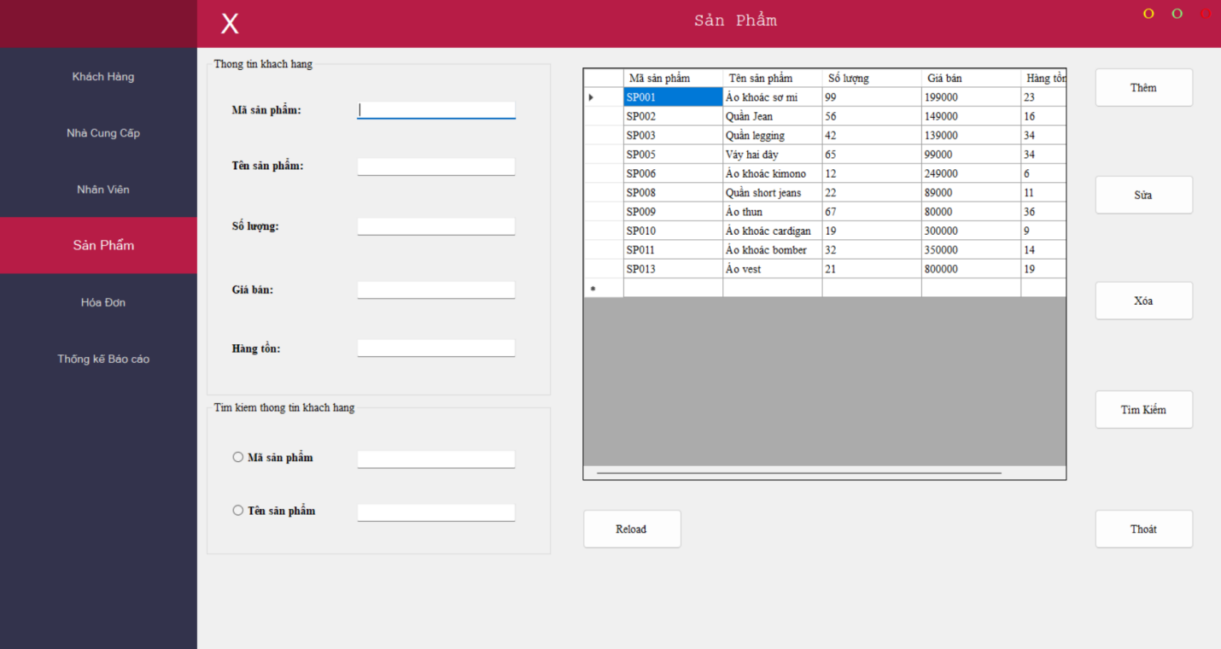

Hình 3. 16 Giao diện quản lý sản phẩm

Muốn thêm sản phẩm mới, người dùng chỉ cần nhấn nút “Thêm” sau đó nhập đầy đủ thông tin rồi nhấn nút “Lưu”, sau đó thông tin của sản phẩm sẽ được lưu vào CSDL.

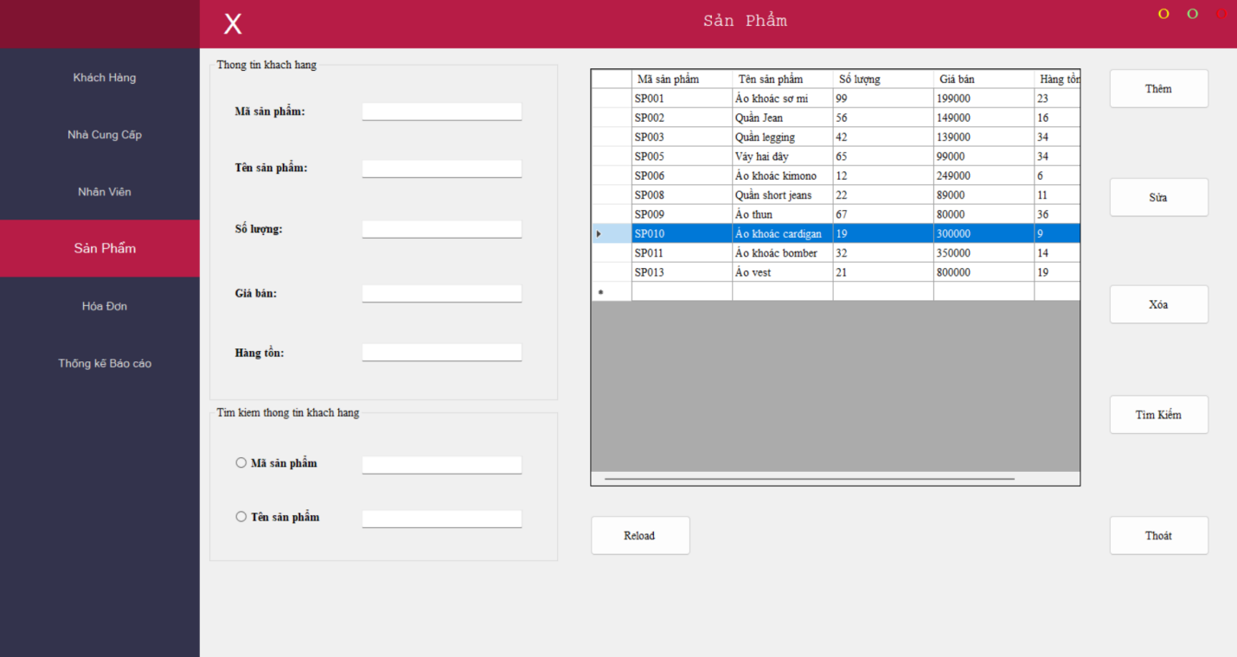

Hình 3. 17 Giao diện sau thêm sản phẩm

Để tìm kiếm tên của sản phẩm, nhân viên kho nhập địa chỉ cần tìm vào khu vực tìm kiếm và tích nút Tên sản phẩm sau phần mềm sẽ lọc ra những địa chỉ của sản phẩm trùng với từ khóa tìm kiếm và hiển thị trong bảng danh sách sách.Ví dụ muốn tìm kiếm tên sản phẩm là “Áo vest” thì ta làm như hình dưới đây:

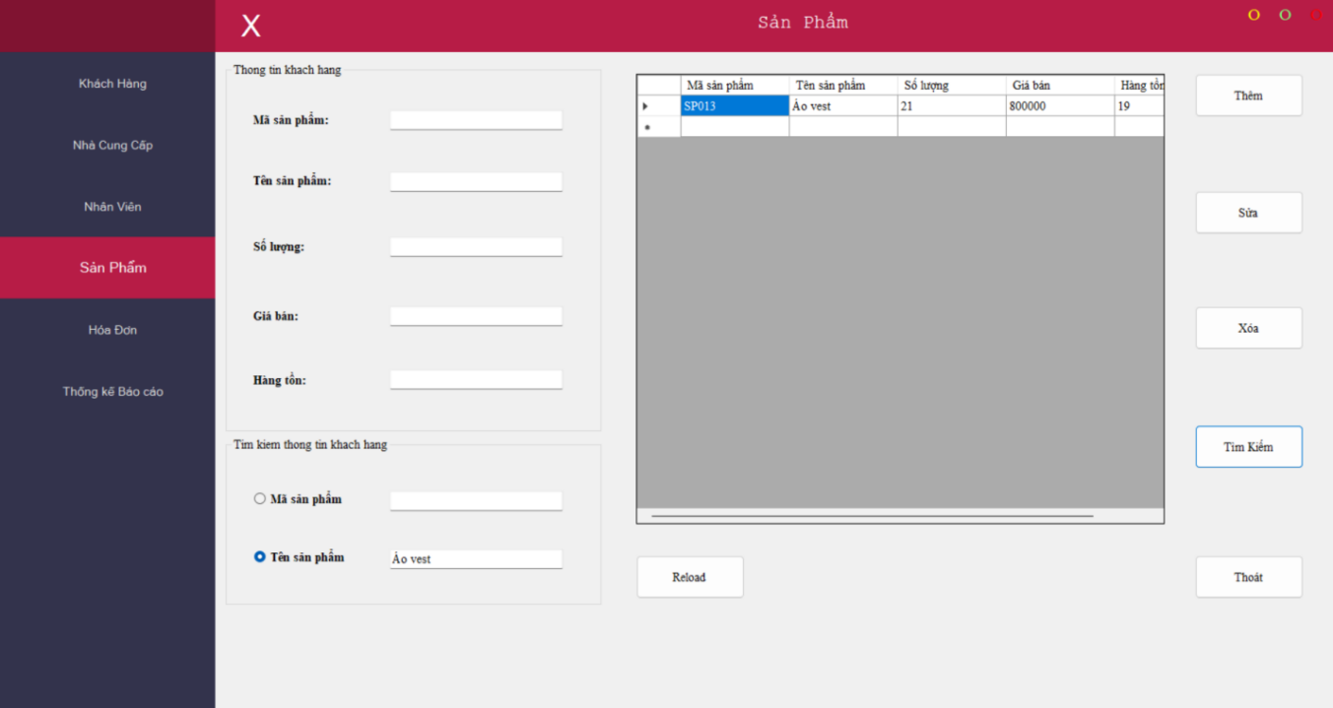

Hình 3. 18 Giao diện sau tìm kiếm sản phẩm

Đối với giao diện sửa, nhân viên kho chọn thông tin của sản phẩm mình muốn sửa trên datagridview và click nút sửa. Khi chọn xong thông tin sản phẩm được chọn sẽ hiện lên trên các ô textbox, nhân viên kho chỉ cần nhập lại thông tin muốn thay đổi, sau đó nhấn nút “Sửa” thông tin sau khi sửa sẽ được lưu lại. Ví dụ sửa tên sản phẩm “Áo thun” thành “Áo gió” như hình dưới đây:

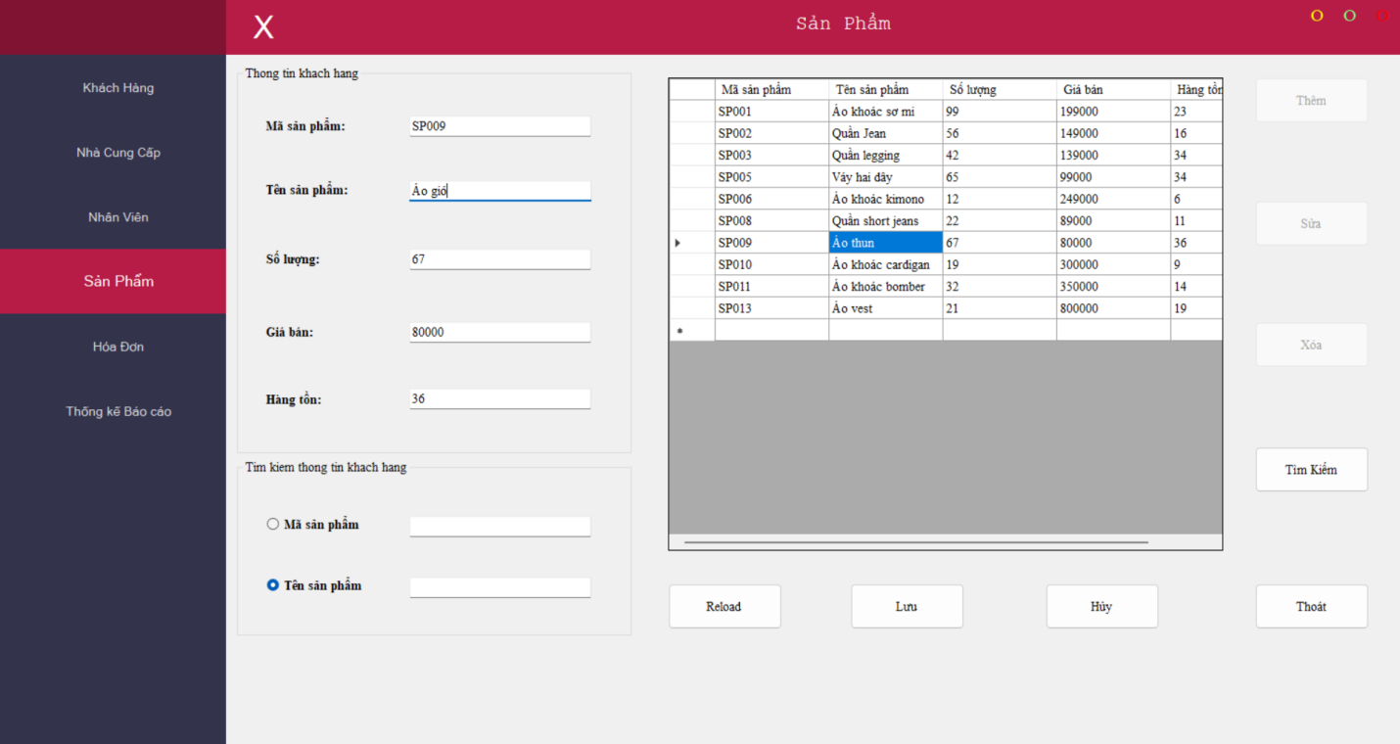

Hình 3. 19 Giao diện sau sửa sản phẩm

Khi nhân viên kho muốn xóa khách hàng , cần chọn vào sản phẩm muốn xóa rồi nhấn “Xóa”, phần mềm sẽ xóa sản phẩm đó và cập nhật lại CSDL.Ví dụ xóa trên mã sản phẩm “SP011” như hình dưới đây:

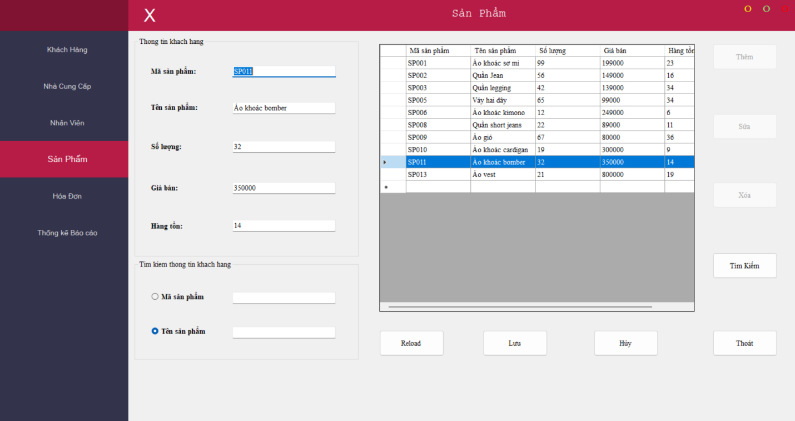

Hình 3. 20 Giao diện sau xóa khách hàng

**Lưu ý:** Ở giao diện này nếu nhân viên bán hàng đăng nhập thì sẽ không được tương tác, chỉ có quản lý cửa hàng và nhân viên kho có thể tương tác được, tương tự như việc quản lý tài khoản và quản lý thể loại.

### 3.1.7 Form hóa đơn

Giao diện này giúp nhân viên bán hàng có thể quản lý tất cả các thông tin hóa đơn. Tại đây có đầy đủ các chức năng như thêm, sửa, xoá hóa đơn. Đặc biệt là có phần tìm kiếm thông tin để giúp phầm tìm kiếm thông tin của hóa đơn được nhanh chóng và hiệu quả nhất để xử lý các tác vụ tiếp theo giúp tiết kiệm thời gian sử dụng.

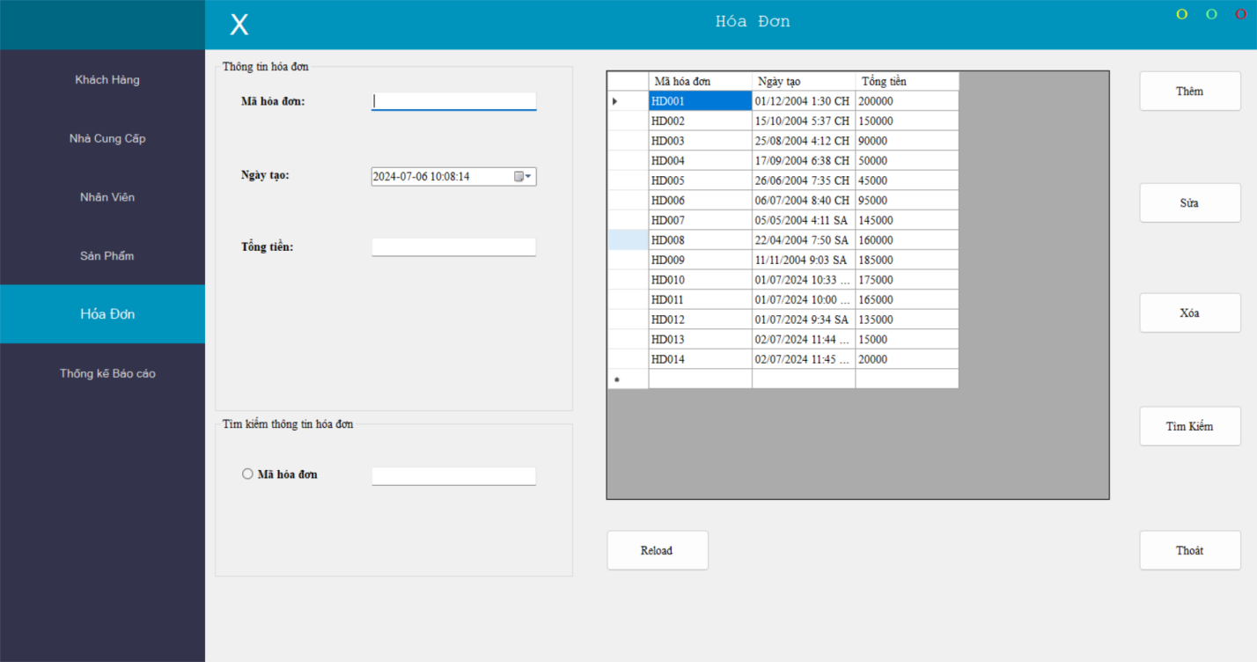

Hình 3. 21 Giao diện quản lý hóa đơn

Muốn thêm hóa đơn mới, người dùng chỉ cần nhấn nút “Thêm” sau đó nhập đầy đủ thông tin rồi nhấn nút “Lưu”, sau đó thông tin của hóa đơn sẽ được lưu vào CSDL.

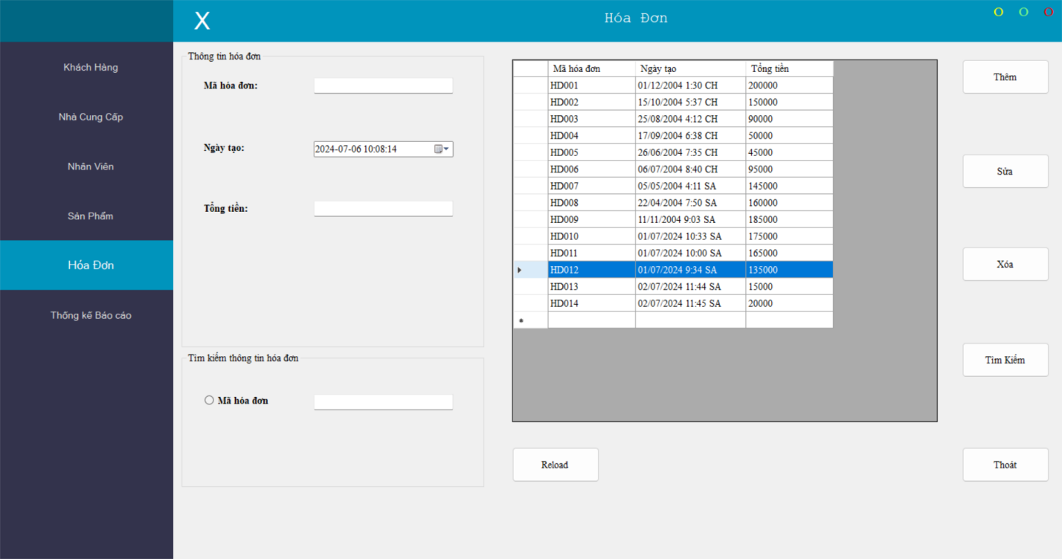

Hình 3. 22 Giao diện sau thêm hóa đơn

Để tìm kiếm mã hóa đơn hàng, nhân viên bán hàng nhập mã hóa đơn cần tìm vào khu vực tìm kiếm và tích nút Mã Hóa Đơn sau phần mềm sẽ lọc ra những mã hóa đơn trùng với từ khóa tìm kiếm và hiển thị trong bảng danh sách sách.Ví dụ muốn tìm kiếm mã hóa đơn là “HD012” thì ta làm như hình dưới đây:

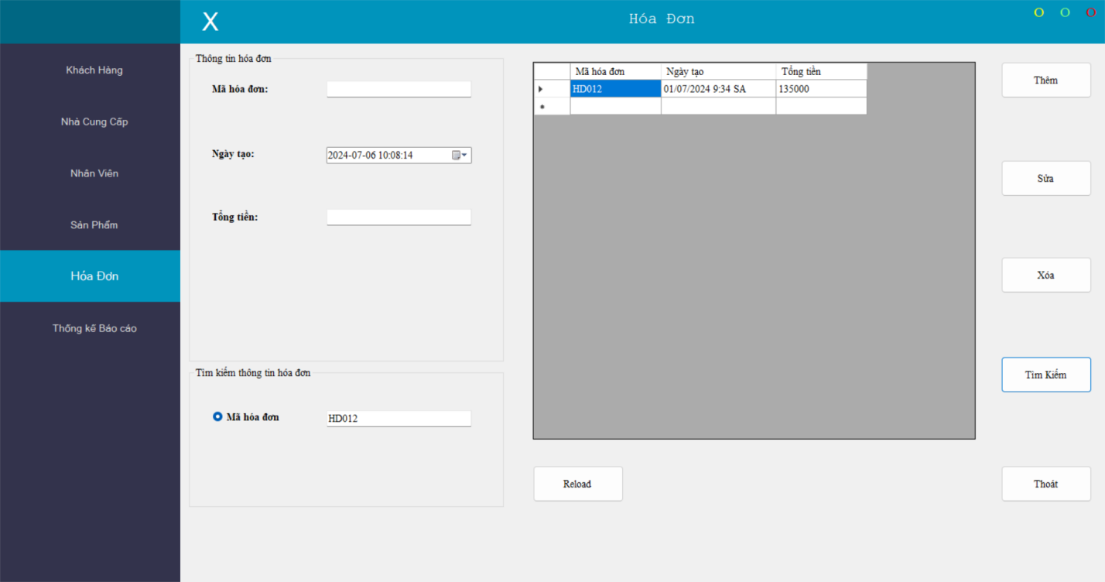

Hình 3. 23 Giao diện sau tìm kiếm mã hóa đơn

Đối với giao diện sửa, nhân viên bán hàng chọn thông tin của hóa đơn mình muốn sửa trên datagridview và click nút sửa. Khi chọn xong thông tin hóa đơn được chọn sẽ hiện lên trên các ô textbox, nhân viên bán hàng chỉ cần nhập lại thông tin muốn thay đổi, sau đó nhấn nút “Sửa” thông tin sau khi sửa sẽ được lưu lại. Ví dụ sửa mã hóa đơn “HD013” thành “HD015” như hình dưới đây:

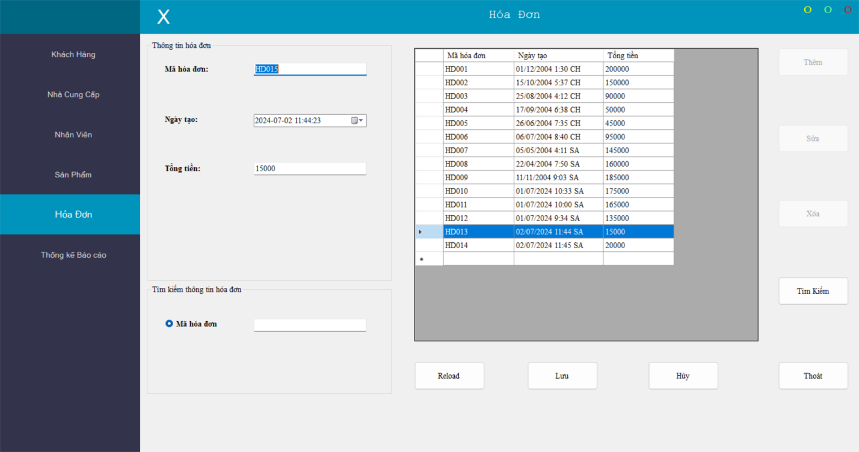

Hình 3. 24 Giao diện sau sửa hóa đơn

Khi nhân viên bán hàng muốn xóa hóa đơn , cần chọn vào khách hàng muốn xóa rồi nhấn “Xóa”, phần mềm sẽ xóa nhân viên đó và cập nhật lại CSDL.Ví dụ xóa trên mã hóa đơn “HD014” như hình dưới đây:

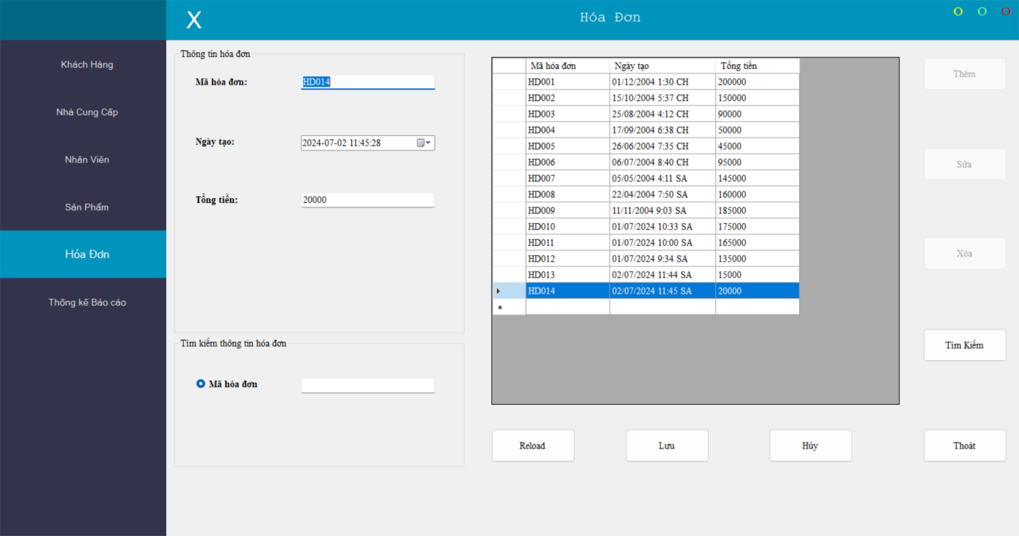

Hình 3. 25 Giao diện sau xóa hóa đơn

**Lưu ý:** Ở giao diện này nếu nhân viên kho đăng nhập thì sẽ không được tương tác, chỉ có quản lý cửa hàng và nhân viên bán hàng có thể tương tác được, tương tự như việc quản lý tài khoản và quản lý thể loại.

### 3.1.8 Form nhà cung cấp

Giao diện này giúp nhân viên kho có thể quản lý tất cả các thông tin nhà cung cấp. Tại đây có đầy đủ các chức năng như thêm, sửa, xoá nhà cung cấp. Đặc biệt là có phần tìm kiếm thông tin để giúp phầm tìm kiếm thông tin của nhà cung cấp được nhanh chóng và hiệu quả nhất để xử lý các tác vụ tiếp theo giúp tiết kiệm thời gian sử dụng.

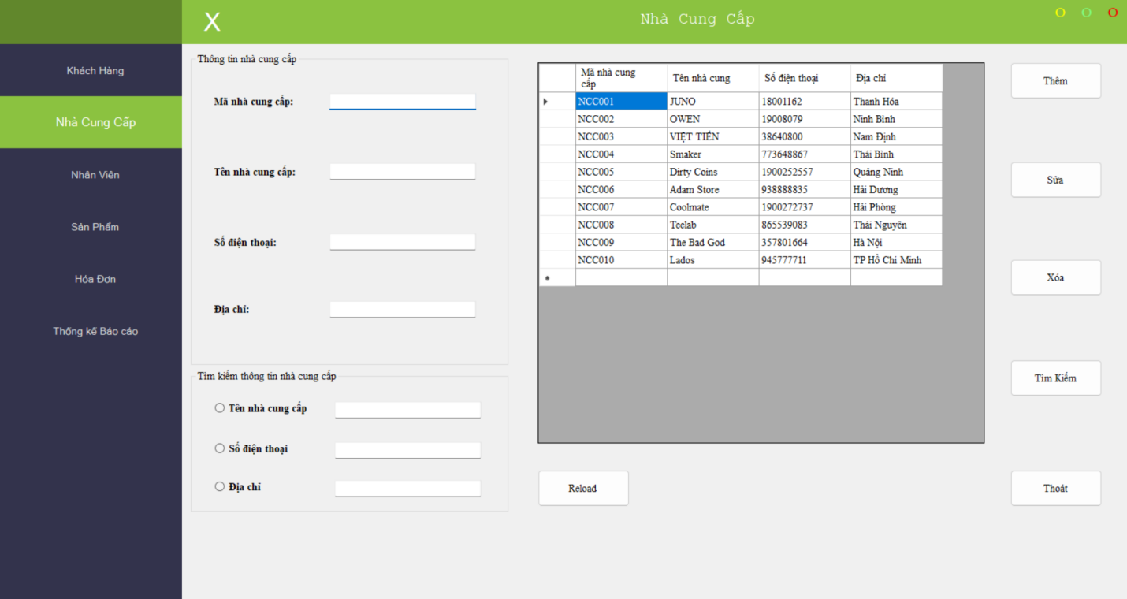

Hình 3. 26 Giao diện quản lý nhà cung cấp

Muốn thêm nhà cung cấp mới, người dùng chỉ cần nhấn nút “Thêm” sau đó nhập đầy đủ thông tin rồi nhấn nút “Lưu”, sau đó thông tin của sản phẩm sẽ được lưu vào CSDL.

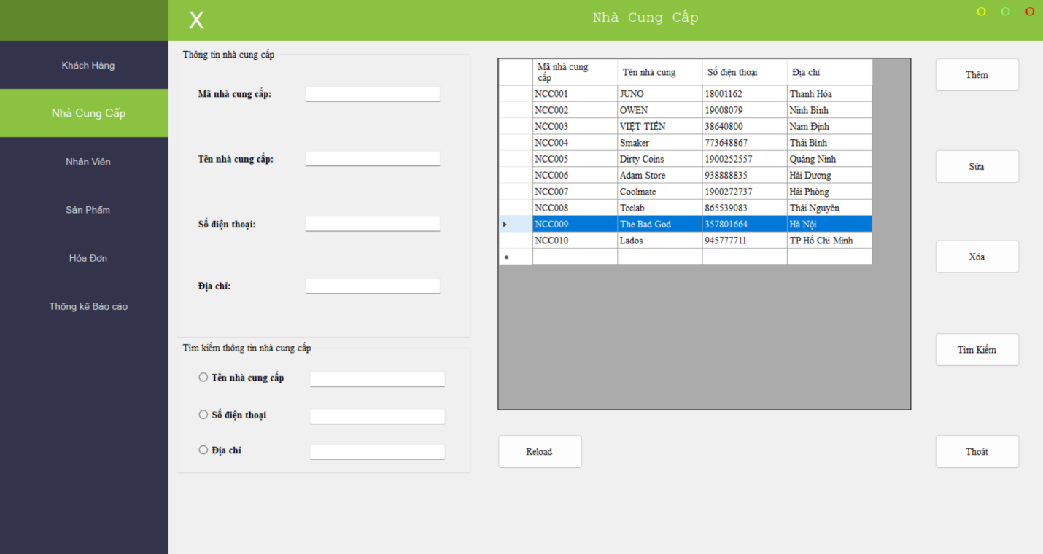

Hình 3. 27 Giao diện sau thêm nhà cung cấp

Để tìm kiếm địa chỉ của nhà cung cấp, nhân viên kho nhập địa chỉ cần tìm vào khu vực tìm kiếm và tích nút Địa chỉ sau phần mềm sẽ lọc ra những địa chỉ của nhà cung cấp trùng với từ khóa tìm kiếm và hiển thị trong bảng danh sách sách.Ví dụ muốn tìm kiếm địa chỉ ở “Thanh hóa” thì ta làm như hình dưới đây:

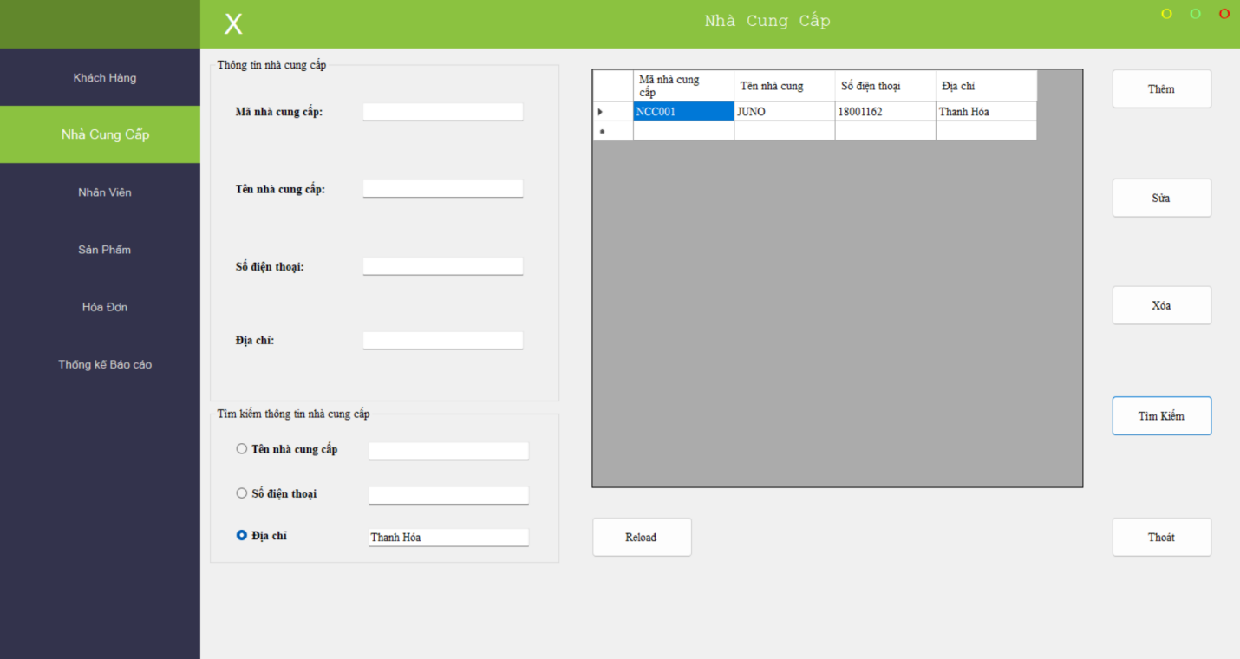

Hình 3. 28 Giao diện sau tìm kiếm nhà cung cấp

Đối với giao diện sửa, nhân viên kho chọn thông tin của nhà cung cấp mình muốn sửa trên datagridview và click nút sửa. Khi chọn xong thông tin sản phẩm được chọn sẽ hiện lên trên các ô textbox, nhân viên kho chỉ cần nhập lại thông tin muốn thay đổi, sau đó nhấn nút “Sửa” thông tin sau khi sửa sẽ được lưu lại. Ví dụ sửa tên nhà cung cấp “Smaker” thành “Snaker” như hình dưới đây:

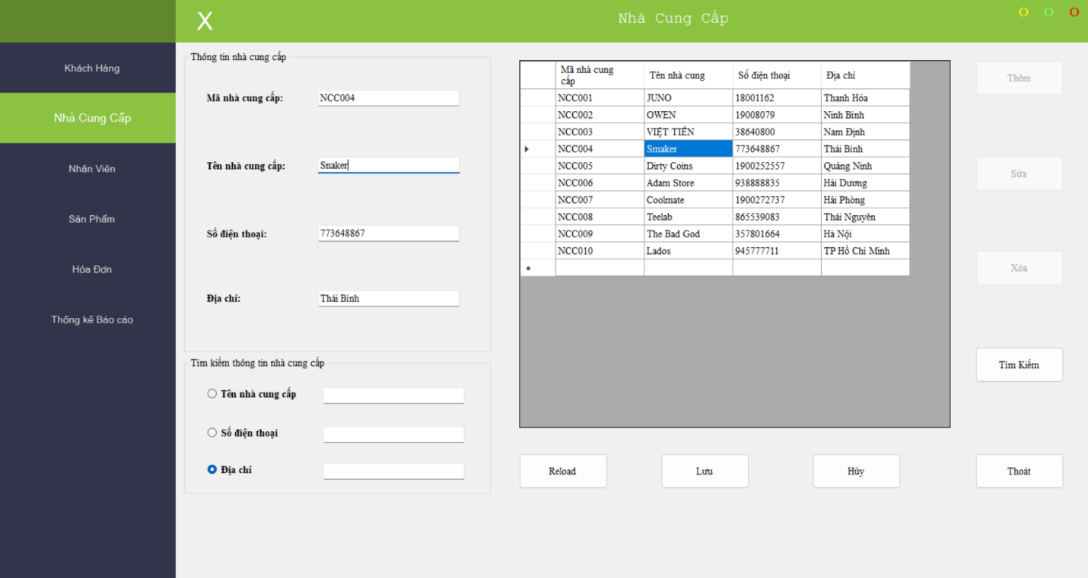

Hình 3. 29 Giao diện sau sửa nhà cung cấp

Khi nhân viên kho muốn xóa nhà cung cấp , cần chọn vào nhà cung cấp muốn xóa rồi nhấn “Xóa”, phần mềm sẽ xóa sản phẩm đó và cập nhật lại CSDL.Ví dụ xóa trên mã nhà cung cấp “NCC009” như hình dưới đây:

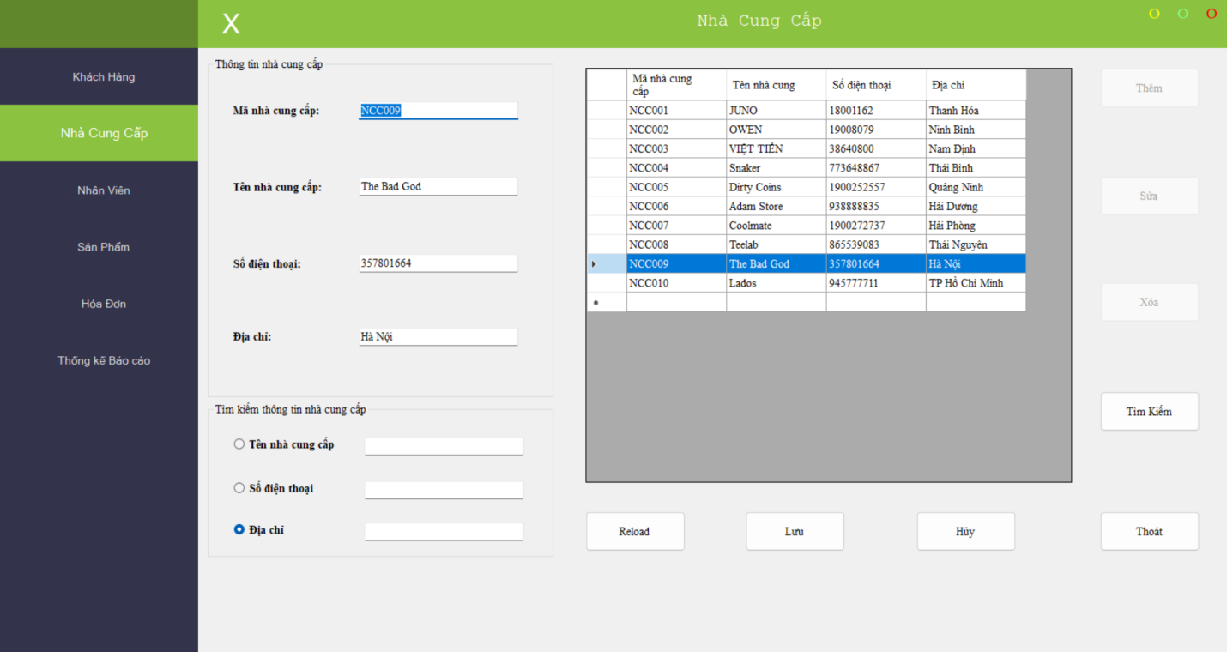

Hình 3. 30 Giao diện sau xóa nhà cung cấp

**Lưu ý:** Ở giao diện này nếu nhân viên bán hàng đăng nhập thì sẽ không được tương tác, chỉ có quản lý cửa hàng và nhân viên kho có thể tương tác được, tương tự như việc quản lý tài khoản và quản lý thể loại.

## 3.2 Lớp BUS

Lớp BUS (Business Logic) chịu trách nhiệm xử lý các yêu cầu nghiệp vụ của phần mềm, đảm bảo tính đúng đắn và logic của hệ thống.

Trong ứng dụng quản lý bán hàng lớp BUS sẽ xử lý các nghiệp vụ quan trọng như tìm kiếm thông tin, lọc dữ liệu, kiểm tra tính hợp lệ của dữ liệu đầu vào, và nhiều tác vụ khác.

Lớp BUS sử dụng các đối tượng từ lớp DAL để truy xuất và ghi dữ liệu từ CSDL. Đồng thời, nó tương tác với lớp GUI để truyền dữ liệu và thông báo kết quả xử lý trở lại cho người dùng.

Vì vậy, lớp BUS đóng vai trò quan trọng trong việc đảm bảo tính ổn định và an toàn của hệ thống.

### 3.2.1 BLL Hóa Đơn

BLL_HoaDon là một lớp (class) trong mã nguồn của bạn, và nó chịu trách nhiệm xử lý logic liên quan đến hóa đơn. Hãy xem xét một số điểm quan trọng:

getHoaDon(): Phương thức này gọi đến lớp DAL_HoaDon để lấy danh sách hóa đơn từ cơ sở dữ liệu. Nó trả về một DataTable chứa thông tin về các hóa đơn.

themHoaDon(DTO_HoaDon hd): Đây là phương thức để thêm một hóa đơn mới vào cơ sở dữ liệu. Bạn truyền vào một đối tượng DTO_HoaDon (giả sử là một hóa đơn) và gọi phương thức tương ứng trong DAL_HoaDon để thực hiện việc thêm dữ liệu.

suaHoaDon(DTO_HoaDon hd): Phương thức này cho phép bạn cập nhật thông tin của một hóa đơn đã tồn tại. Bạn truyền vào đối tượng DTO_HoaDon và gọi phương thức tương ứng trong DAL_HoaDon để sửa đổi thông tin.

xoaHoaDon(string hd): Đây là phương thức để xóa một hóa đơn dựa trên mã hóa đơn (MaHD). Bạn gọi phương thức tương ứng trong DAL_HoaDon để thực hiện việc xóa hóa đơn khỏi cơ sở dữ liệu.

### 3.2.2 BLL Khách Hàng

BLL_KhachHang là một lớp (class) trong mã nguồn của bạn, và nó chịu trách nhiệm xử lý logic liên quan đến khách hàng. Hãy xem xét một số điểm quan trọng:

getKhachHang(): Phương thức này gọi đến lớp DAL_KhachHang để lấy danh sách khách hàng từ cơ sở dữ liệu. Nó trả về một DataTable chứa thông tin về các khách hàng.

themKhachHang(DTO_KhachHang kh): Đây là phương thức để thêm một khách hàng mới vào cơ sở dữ liệu. Bạn truyền vào một đối tượng DTO_KhachHang (giả sử là một khách hàng) và gọi phương thức tương ứng trong DAL_KhachHang để thực hiện việc thêm dữ liệu.

suaKhachHang(DTO_KhachHang kh): Phương thức này cho phép bạn cập nhật thông tin của một khách hàng đã tồn tại. Bạn truyền vào đối tượng DTO_KhachHang và gọi phương thức tương ứng trong DAL_KhachHang để sửa đổi thông tin.

xoaKhachHang(string kh): Đây là phương thức để xóa một khách hàng dựa trên mã khách hàng (MaKH). Bạn gọi phương thức tương ứng trong DAL_KhachHang để thực hiện việc xóa khách hàng khỏi cơ sở dữ liệu.

### 3.2.3 BLL Nhà Cung Cấp

BLL_NhaCungCap là một lớp (class) trong mã nguồn của bạn, và nó chịu trách nhiệm xử lý logic liên quan đến nhà cung cấp. Hãy xem xét một số điểm quan trọng:

getNhaCungCap(): Phương thức này gọi đến lớp DAL_NhaCungCap để lấy danh sách nhà cung cấp từ cơ sở dữ liệu. Nó trả về một DataTable chứa thông tin về các nhà cung cấp.

themNhaCungCap(DTO_NhaCungCap ncc): Đây là phương thức để thêm một nhà cung cấp mới vào cơ sở dữ liệu. Bạn truyền vào một đối tượng DTO_NhaCungCap (giả sử là một nhà cung cấp) và gọi phương thức tương ứng trong DAL_NhaCungCap để thực hiện việc thêm dữ liệu.

suaNhaCungCap(DTO_NhaCungCap ncc): Phương thức này cho phép bạn cập nhật thông tin của một nhà cung cấp đã tồn tại. Bạn truyền vào đối tượng DTO_NhaCungCap và gọi phương thức tương ứng trong DAL_NhaCungCap để sửa đổi thông tin.

xoaNhaCungCap(string ncc): Đây là phương thức để xóa một nhà cung cấp dựa trên mã nhà cung cấp (MaNCC). Bạn gọi phương thức tương ứng trong DAL_NhaCungCap để thực hiện việc xóa nhà cung cấp khỏi cơ sở dữ liệu.

### 3.2.4 BLL Nhân Viên

BLL_NhanVien là một lớp (class) trong mã nguồn của bạn, và nó chịu trách nhiệm xử lý logic liên quan đến nhân viên. Hãy xem xét một số điểm quan trọng:

getNhanVien(): Phương thức này gọi đến lớp DAL_NhanVien để lấy danh sách nhân viên từ cơ sở dữ liệu. Nó trả về một DataTable chứa thông tin về các nhân viên.

themNhanVien(DTO_NhanVien nv): Đây là phương thức để thêm một nhân viên mới vào cơ sở dữ liệu. Bạn truyền vào một đối tượng DTO_NhanVien (giả sử là một nhân viên) và gọi phương thức tương ứng trong DAL_NhanVien để thực hiện việc thêm dữ liệu.

suaNhanVien(DTO_NhanVien nv): Phương thức này cho phép bạn cập nhật thông tin của một nhân viên đã tồn tại. Bạn truyền vào đối tượng DTO_NhanVien và gọi phương thức tương ứng trong DAL_NhanVien để sửa đổi thông tin.

xoaNhanVien(string nv): Đây là phương thức để xóa một nhân viên dựa trên mã nhân viên (MaNV). Bạn gọi phương thức tương ứng trong DAL_NhanVien để thực hiện việc xóa nhân viên khỏi cơ sở dữ liệu.

### 3.2.5 BLL Sản Phẩm

BLL_SanPham là một lớp (class) trong mã nguồn của bạn, và nó chịu trách nhiệm xử lý logic liên quan đến sản phẩm. Hãy xem xét một số điểm quan trọng:

getSanPham(): Phương thức này gọi đến lớp DAL_SanPham để lấy danh sách sản phẩm từ cơ sở dữ liệu. Nó trả về một DataTable chứa thông tin về các sản phẩm.

themSanPham(DTO_SanPham sp): Đây là phương thức để thêm một sản phẩm mới vào cơ sở dữ liệu. Bạn truyền vào một đối tượng DTO_SanPham (giả sử là một sản phẩm) và gọi phương thức tương ứng trong DAL_SanPham để thực hiện việc thêm dữ liệu.

suaSanPham(DTO_SanPham sp): Phương thức này cho phép bạn cập nhật thông tin của một sản phẩm đã tồn tại. Bạn truyền vào đối tượng DTO_SanPham và gọi phương thức tương ứng trong DAL_SanPham để sửa đổi thông tin.

xoaSanPham(string sp): Đây là phương thức để xóa một sản phẩm dựa trên mã sản phẩm (MaSP). Bạn gọi phương thức tương ứng trong DAL_SanPham để thực hiện việc xóa sản phẩm khỏi cơ sở dữ liệu.

## 3.3. Lớp DAL.

Lớp DAL (Data Access Layer) là một lớp trong kiến trúc phần mềm, nó đóng vai trò trung gian giữa ứng dụng và CSDL, cung cấp các phương thúc để lấy và ghi dữ liệu từ CSDL.

Truy cập dữ liệu: Lớp DAL chịu trách nhiệm giao tiếp với hệ quản trị cơ sở dữ liệu (CSDL). Nó thực hiện các hoạt động như truy vấn dữ liệu, thêm, sửa, xóa dữ liệu và tạo kết nối đến CSDL.

Tách biệt logic: Lớp DAL giúp tách biệt logic xử lý nghiệp vụ (Business Logic Layer) và dữ liệu. Điều này giúp mã nguồn dễ hiểu hơn và dễ bảo trì.

Hiệu suất và bảo mật: Lớp DAL cần xử lý hiệu suất và bảo mật. Nó quản lý việc mở và đóng kết nối đến CSDL, tối ưu hóa truy vấn để đảm bảo hiệu suất tốt và áp dụng các biện pháp bảo mật như thực hiện thủ tục lưu trữ (stored procedures) và kiểm tra dữ liệu đầu vào.

ORM (Object-Relational Mapping): Một số ứng dụng sử dụng ORM để ánh xạ đối tượng (object) trong mã nguồn vào các bảng trong CSDL. Điều này giúp giảm việc viết mã SQL thủ công và tăng tính linh hoạt.

### 3.3.1 DAL Hóa Đơn

DAL_HoaDon là một lớp (class) trong mã nguồn của bạn, và nó có nhiều phương thức để tương tác với cơ sở dữ liệu. Hãy xem xét một số điểm quan trọng:

getHoaDon(): Phương thức này thực hiện truy vấn để lấy toàn bộ dữ liệu từ bảng HoaDon và trả về một DataTable chứa kết quả. Điều này giúp bạn lấy thông tin về các hóa đơn trong cơ sở dữ liệu.

themHoaDon(DTO_HoaDon hd): Đây là phương thức để thêm một hóa đơn mới vào cơ sở dữ liệu. Bạn truyền vào một đối tượng DTO_HoaDon (giả sử là một hóa đơn) và thực hiện truy vấn INSERT để thêm dữ liệu mới.

suaHoaDon(DTO_HoaDon hd): Phương thức này cho phép bạn cập nhật thông tin của một hóa đơn đã tồn tại. Bạn truyền vào đối tượng DTO_HoaDon và thực hiện truy vấn UPDATE để sửa đổi thông tin.

xoaHoaDon(string MaHD): Đây là phương thức để xóa một hóa đơn dựa trên mã hóa đơn (MaHD). Bạn thực hiện truy vấn DELETE để xóa hóa đơn khỏi cơ sở dữ liệu.

Bên cạnh đó DTO_HoaDon là một lớp (class) trong mã nguồn của bạn, và nó chứa thông tin về hóa đơn. Hãy xem xét một số điểm quan trọng:

**Constructor:** Lớp này có hai phiên bản của constructor. Phiên bản đầu tiên không có tham số, trong khi phiên bản thứ hai chấp nhận ba tham số: maHD (mã hóa đơn), ngaytao (ngày tạo hóa đơn), và tongtien (tổng tiền hóa đơn).

**Properties:** MaHD: Thuộc tính này lưu trữ mã hóa đơn.

Ngaytao: Thuộc tính này lưu trữ ngày tạo hóa đơn.

Tongtien: Thuộc tính này lưu trữ tổng tiền của hóa đơn.

### 3.3.2 DAL Khách Hàng

DAL_KhachHang là một lớp (class) trong mã nguồn của bạn, chịu trách nhiệm tương tác với cơ sở dữ liệu liên quan đến bảng KhachHang. Hãy xem xét một số điểm quan trọng:

getKhachHang(): Phương thức này thực hiện truy vấn để lấy toàn bộ dữ liệu từ bảng KhachHang và trả về một DataTable chứa kết quả. Điều này giúp bạn lấy thông tin về các khách hàng trong cơ sở dữ liệu.

themKhachHang(DTO_KhachHang kh): Đây là phương thức để thêm một khách hàng mới vào cơ sở dữ liệu. Bạn truyền vào một đối tượng DTO_KhachHang (giả sử là một khách hàng) và thực hiện truy vấn INSERT để thêm dữ liệu mới.

suaKhachHang(DTO_KhachHang kh): Phương thức này cho phép bạn cập nhật thông tin của một khách hàng đã tồn tại. Bạn truyền vào đối tượng DTO_KhachHang và thực hiện truy vấn UPDATE để sửa đổi thông tin.

xoaKhachHang(string MaKH): Đây là phương thức để xóa một khách hàng dựa trên mã khách hàng (MaKH). Bạn thực hiện truy vấn DELETE để xóa khách hàng khỏi cơ sở dữ liệu.

Bên cạnh đó DTO_KhachHang là một lớp (class) trong mã nguồn của bạn, và nó chứa thông tin về khách hàng. Hãy xem xét một số điểm quan trọng:

**Constructor:** Lớp này có hai phiên bản của constructor. Phiên bản đầu tiên không có tham số, trong khi phiên bản thứ hai chấp nhận sáu tham số: maKH (mã khách hàng), tenKH (tên khách hàng), gioitinh (giới tính), ngaysinh (ngày sinh), sdt (số điện thoại), và diachi (địa chỉ).

**Properties:** MaKH: Thuộc tính này lưu trữ mã khách hàng.

TenKH: Thuộc tính này lưu trữ tên khách hàng.

Gioitinh: Thuộc tính này lưu trữ giới tính của khách hàng.

Ngaysinh: Thuộc tính này lưu trữ ngày sinh của khách hàng.

Sdt: Thuộc tính này lưu trữ số điện thoại của khách hàng.

Diachi: Thuộc tính này lưu trữ địa chỉ của khách hàng.

### 3.3.3 DAL Nhà Cung Cấp

DAL_NhaCungCap là một lớp (class) trong mã nguồn của bạn, chịu trách nhiệm tương tác với cơ sở dữ liệu liên quan đến bảng NhaCungCap. Hãy xem xét một số điểm quan trọng:

getNhaCungCap(): Phương thức này thực hiện truy vấn để lấy toàn bộ dữ liệu từ bảng NhaCungCap và trả về một DataTable chứa kết quả. Điều này giúp bạn lấy thông tin về các nhà cung cấp trong cơ sở dữ liệu.

themNhaCungCap(DTO_NhaCungCap ncc): Đây là phương thức để thêm một nhà cung cấp mới vào cơ sở dữ liệu. Bạn truyền vào một đối tượng DTO_NhaCungCap (giả sử là một nhà cung cấp) và thực hiện truy vấn INSERT để thêm dữ liệu mới.

suaNhaCungCap(DTO_NhaCungCap ncc): Phương thức này cho phép bạn cập nhật thông tin của một nhà cung cấp đã tồn tại. Bạn truyền vào đối tượng DTO_NhaCungCap và thực hiện truy vấn UPDATE để sửa đổi thông tin.

xoaNhaCungCap(string MaNCC): Đây là phương thức để xóa một nhà cung cấp dựa trên mã nhà cung cấp (MaNCC). Bạn thực hiện truy vấn DELETE để xóa nhà cung cấp khỏi cơ sở dữ liệu.

Bên cạnh đó DTO_NhaCungCap là một lớp (class) trong mã nguồn của bạn, và nó chứa thông tin về nhà cung cấp. Hãy xem xét một số điểm quan trọng:

**Constructor:** Lớp này có hai phiên bản của constructor. Phiên bản đầu tiên không có tham số, trong khi phiên bản thứ hai chấp nhận bốn tham số: maNCC (mã nhà cung cấp), tenNCC (tên nhà cung cấp), sdt (số điện thoại), và diachi (địa chỉ).

**Properties:** MaNCC: Thuộc tính này lưu trữ mã nhà cung cấp.

TenNCC: Thuộc tính này lưu trữ tên nhà cung cấp.

Sdt: Thuộc tính này lưu trữ số điện thoại của nhà cung cấp.

Diachi: Thuộc tính này lưu trữ địa chỉ của nhà cung cấp.

### 3.3.4 DAL Nhân Viên

DAL_NhanVien là một lớp (class) trong mã nguồn của bạn, chịu trách nhiệm tương tác với cơ sở dữ liệu liên quan đến bảng NhanVien. Hãy xem xét một số điểm quan trọng:

getNhanVien(): Phương thức này thực hiện truy vấn để lấy toàn bộ dữ liệu từ bảng NhanVien và trả về một DataTable chứa kết quả. Điều này giúp bạn lấy thông tin về các nhân viên trong cơ sở dữ liệu.

themNhanVien(DTO_NhanVien nv): Đây là phương thức để thêm một nhân viên mới vào cơ sở dữ liệu. Bạn truyền vào một đối tượng DTO_NhanVien (giả sử là một nhân viên) và thực hiện truy vấn INSERT để thêm dữ liệu mới.

suaNhanVien(DTO_NhanVien nv): Phương thức này cho phép bạn cập nhật thông tin của một nhân viên đã tồn tại. Bạn truyền vào đối tượng DTO_NhanVien và thực hiện truy vấn UPDATE để sửa đổi thông tin.

xoaNhanVien(string MaNV): Đây là phương thức để xóa một nhân viên dựa trên mã nhân viên (MaNV). Bạn thực hiện truy vấn DELETE để xóa nhân viên khỏi cơ sở dữ liệu.

Bên cạnh đó DTO_NhanVien là một lớp (class) trong mã nguồn của bạn, và nó chứa thông tin về nhân viên. Hãy xem xét một số điểm quan trọng:

**Constructor:** Lớp này có hai phiên bản của constructor. Phiên bản đầu tiên không có tham số, trong khi phiên bản thứ hai chấp nhận bảy tham số: maNV (mã nhân viên), tenNV (tên nhân viên), gioitinh (giới tính), ngaysinh (ngày sinh), sdt (số điện thoại), diachi (địa chỉ), và chucVu (chức vụ).

**Properties:** MaNV: Thuộc tính này lưu trữ mã nhân viên.

TenNV: Thuộc tính này lưu trữ tên nhân viên.

Gioitinh: Thuộc tính này lưu trữ giới tính của nhân viên.

Ngaysinh: Thuộc tính này lưu trữ ngày sinh của nhân viên.

Sdt: Thuộc tính này lưu trữ số điện thoại của nhân viên.

Diachi: Thuộc tính này lưu trữ địa chỉ của nhân viên.

ChucVu: Thuộc tính này lưu trữ chức vụ của nhân viên.

### 3.3.5 DAL Sản Phẩm

DAL_SanPham là một lớp (class) trong mã nguồn của bạn, chịu trách nhiệm tương tác với cơ sở dữ liệu liên quan đến bảng SanPham. Hãy xem xét một số điểm quan trọng:

getSanPham(): Phương thức này thực hiện truy vấn để lấy toàn bộ dữ liệu từ bảng SanPham và trả về một DataTable chứa kết quả. Điều này giúp bạn lấy thông tin về các sản phẩm trong cơ sở dữ liệu.

themSanPham(DTO_SanPham sp): Đây là phương thức để thêm một sản phẩm mới vào cơ sở dữ liệu. Bạn truyền vào một đối tượng DTO_SanPham (giả sử là một sản phẩm) và thực hiện truy vấn INSERT để thêm dữ liệu mới.

suaSanPham(DTO_SanPham sp): Phương thức này cho phép bạn cập nhật thông tin của một sản phẩm đã tồn tại. Bạn truyền vào đối tượng DTO_SanPham và thực hiện truy vấn UPDATE để sửa đổi thông tin.

xoaSanPham(string MaSP): Đây là phương thức để xóa một sản phẩm dựa trên mã sản phẩm (MaSP). Bạn thực hiện truy vấn DELETE để xóa sản phẩm khỏi cơ sở dữ liệu.

Bên cạnh đó DTO_SanPham là một lớp (class) trong mã nguồn của bạn, và nó chứa thông tin về sản phẩm. Dưới đây là tóm tắt:

**Constructor:** Lớp này có hai phiên bản của constructor. Phiên bản đầu tiên không có tham số, trong khi phiên bản thứ hai chấp nhận năm tham số: maSP (mã sản phẩm), tenSP (tên sản phẩm), soluong (số lượng), giaban (giá bán), và hangton (số lượng hàng tồn kho).

**Properties:** MaSP: Thuộc tính này lưu trữ mã sản phẩm.

TenSP: Thuộc tính này lưu trữ tên sản phẩm.

Soluong: Thuộc tính này lưu trữ số lượng sản phẩm.

Giaban: Thuộc tính này lưu trữ giá bán của sản phẩm.

Hangton: Thuộc tính này lưu trữ số lượng hàng tồn kho.

### 3.3.6 DAL Data Acess

DBConnect: Đây là một lớp (class) chứa kết nối đến cơ sở dữ liệu. Biến _conn là một đối tượng SqlConnection được khởi tạo với thông tin kết nối (connection string) đến cơ sở dữ liệu Quản Lý Bán Hàng.

Connection: Lớp này có một phương thức tĩnh (GetSqlConnection) để trả về một đối tượng SqlConnection. Điều này giúp bạn dễ dàng sử dụng kết nối trong các lớp khác.

Data_Access: Hiện tại, lớp này không có nội dung cụ thể. Tuy nhiên, trong thực tế, bạn có thể viết các phương thức để thực hiện các thao tác truy vấn (SELECT, INSERT, UPDATE, DELETE) đối với các bảng trong cơ sở dữ liệu.

## 3.4 Kết luận chương 3

Chương này đã trình bày chi tiết về quá trình xây dựng phần mềm quản lý cửa hàng sách thông qua việc mô tả các giao diện chức năng chính.

Đầu tiên, hệ thống yêu cầu người dùng đăng nhập, phân quyền cho quản trị viên và nhân viên để truy cập các chức năng tương ứng. Giao diện trang chủ sau khi đăng nhập cung cấp các chức năng như quản lý thể loại, sách, nhân viên, khách hàng, tìm kiếm, thống kê và lập hóa đơn. Các giao diện quản lý tài khoản, sách, thể loại, khách hàng, nhân viên và hóa đơn đều được thiết kế chi tiết, cho phép người dùng thực hiện các thao tác thêm, sửa, xóa và tìm kiếm.

Ngoài ra, hệ thống cũng cung cấp các giao diện để tìm kiếm và báo cáo doanh thu theo ngày, năm, cùng với việc thống kê số lượng sách theo thể loại, giúp người dùng dễ dàng theo dõi và quản lý hiệu quả cửa hàng sách.

# KẾT LUẬN

* **Ưu Điểm của Hệ Thống Quản Lý Cửa Hàng**

Tích hợp dữ liệu: Hệ thống quản lý cửa hàng giúp tổ chức và lưu trữ thông tin về sản phẩm, khách hàng, nhân viên và hóa đơn một cách hiệu quả. Dữ liệu được tập trung và dễ dàng truy cập.

Tính linh hoạt: Hệ thống cho phép thêm, sửa, xóa thông tin một cách nhanh chóng. Người dùng có thể dễ dàng cập nhật dữ liệu khi có thay đổi.

Tính chính xác: Hệ thống giúp tránh sai sót trong việc nhập liệu và tính toán. Dữ liệu được kiểm tra và xác thực trước khi lưu trữ.

Tính bảo mật: Hệ thống quản lý cửa hàng có thể áp dụng quyền truy cập cho từng người dùng. Dữ liệu được bảo vệ khỏi truy cập trái phép.

Tính thống nhất: Dữ liệu được tổ chức theo cấu trúc thống nhất, giúp dễ dàng tạo báo cáo và phân tích.

* **Nhược Điểm của Hệ Thống Quản Lý Cửa Hàng**

Phụ thuộc vào công nghệ: Hệ thống quản lý cửa hàng phụ thuộc vào công nghệ và phần mềm. Nếu có lỗi hoặc sự cố, hoạt động kinh doanh có thể bị ảnh hưởng.

Chi phí triển khai và duy trì: Xây dựng và duy trì hệ thống quản lý cửa hàng đòi hỏi đầu tư về thời gian, nguồn lực và tài chính.

Khả năng mất dữ liệu: Nếu không có sao lưu thường xuyên, có nguy cơ mất dữ liệu quan trọng do sự cố hệ thống hoặc lỗi người dùng.

Tối Ưu Hóa Trong Tương Lai

Tối ưu hóa hiệu suất: Tối ưu hóa cơ sở dữ liệu, truy vấn và xử lý dữ liệu để đảm bảo hệ thống hoạt động nhanh chóng và hiệu quả.

Tích hợp thanh toán và giao hàng: Mở rộng hệ thống để tích hợp thanh toán trực tuyến và quản lý giao hàng.

Phân tích dữ liệu: Sử dụng dữ liệu để phân tích xu hướng, dự đoán nhu cầu và tối ưu hóa quy trình kinh doanh.

Tích hợp với các ứng dụng khác: Kết nối hệ thống quản lý cửa hàng với các ứng dụng khác như CRM, marketing automation, và hệ thống tài chính.

Tích hợp trí tuệ nhân tạo và học máy: Sử dụng trí tuệ nhân tạo để tối ưu hóa quy trình và dự đoán xu hướng.

Tổng kết, hệ thống quản lý cửa hàng là một công cụ quan trọng giúp doanh nghiệp tối ưu hóa hoạt động kinh doanh và cung cấp thông tin chính xác cho quyết định. Tuy nhiên, việc duy trì và phát triển hệ thống đòi hỏi sự đầu tư và quản lý cẩn thận.

# Danh mục sách tham khảo

1. *Đề tài: Phần mềm quản lý bán hàng tại công ty máy tính Mai Hoàng*. (2020, September 15). [Slide show]. SlideShare. https://www.slideshare.net/slideshow/de-tai-phan-mem-quan-li-ban-hang-tai-cong-ty-may-tinh-mai-hoang/238491261
2. <https://chat.openai.com>
3. https://copilot.microsoft.com/